“三环九策”模式下幼儿绘本阅读的研究

鄞州区首南学府实验幼儿园
负责人：林洁
2016年5月

课题负责人

林洁 鄞州区首南学府实验幼儿园 园长 高级教师

主要参加者

袁昱 鄞州区首南学府实验幼儿园 教科助理 一级教师

应利波 鄞州区首南学府实验幼儿园园长助理 一级教师

叶剑静 鄞州区首南学府实验幼儿园年级组长 一级教师

贾 晔 鄞州区首南学府实验幼儿园教研助理 二级教师

绘本阅读系当下国内幼教热点，但存在绘本故事情节脱离幼儿现实生活场景、以老师为主体幼儿任务不明确参与性不够、单纯欣赏故事缺少深挖分享绘本元素等问题，影响了幼儿早期阅读能力培养和绘本阅读教学效果。我园开展了“三环九策”模式下幼儿绘本阅读的研究，通过抓住幼儿绘本阅读教学“起首环”、“任务环”、“分享环”三个关键环节（“三环”），综合应用“问题法”、“情境法”、“嫁接法”、“示弱法”、“猜想法”、“逆推法”、“视听法”、“展示法”、“迁移法”九种教学方法（“九策”），激发幼儿阅读兴趣，进而培养其良好阅读习惯。
“三环”螺旋递进：
1.“起首环”。起首环即绘本阅读的开始导入部分。不仅要激发幼儿阅读兴趣，更要促进幼儿与绘本的对话和交流，提高绘本教学的效果。（1）“问题法”：围绕绘本阅读，设计针对性的语言问题吸引幼儿关注与发现。（2）“情境法”：围绕绘本阅读，营造出自然、宽松的环境吸引幼儿丰富阅读。（3）“嫁接法”：围绕绘本阅读，结合游戏、文学作品、艺术形式、科学实验深挖阅读兴趣。
2.“任务环”。任务环即绘本阅读的关键环节，通过任务阐述、内容猜想、结论逆推等策略，引导幼儿听、说、读、画，以提高孩子对绘本的欣赏能力。（1）“示弱法”：绘本阅读过程中，以明知故问或假意出错的方法唤起幼儿思考与讨论。（2）“猜想法”：绘本阅读过程中，以故事内容或情节变化为基础引导幼儿推理与判断。（3）“逆推法”:绘本阅读过程中，以已知结局性材料或假设做参考逆向关注进程与内容。
3.“分享环”。分享环即与他人感受和展示绘本阅读的过程。是对绘本故事的再度巩固、体验和拓展，知识、技能、情感也在这个环节被传递和分享。（1）“视听法”:阅读分享环节，运用剪辑、循环、缩放视频等手段巩固习得知识。（2）“展示法”：阅读分享环节，通过多种形式分享、讨论、表演等体验阅读活动。（3）“迁移法”：阅读分享环节，融合获得的知识、技能或态度转移到日常生活中。
在实践中形成了“三环九策”模式下绘本阅读的跨界整合、模式推进、灵活应用、多元评价的整体架构。项目实施后，幼儿读图绘本阅读量跨越式提高，图文绘本阅读量阶梯状攀升，情感绘本阅读量箭击形飞跃的量化目标。使孩子们会倾听而善用耳朵阅读，会阅读而看好阅读前景，能欣赏而浸润审美情趣，会表达而叩开阅读大门，能配对而融合阅读慧眼，会创造而点亮阅读童心，重情感而顺应阅读经验，迁情感而贴近阅读童心，梳情感而导拨阅读空间。进而幼儿语言输入、输出、情感能力均获明显提高。
“三环九策”模式下的绘本阅读贴近幼儿，具有较强的科学性；突破传统阅读模式，具有较强的创新性；活动展示丰富多样，具有较强的发展性。同时，我园与大学园区人文底蕴有机融合创设了充满童趣的绘本阅读环境，最终让幼儿爱上阅读。

一、问题提出 4
（一）背景意义 4
（二）概念界定 4
（三）研究现状 5
二、研究设计 6
（一）研究目标 6
（二）研究内容 6
（三）研究思路 7
（四）研究方法 8
三、研究过程 8
（一）绘本阅读教学目标的修订 8
1.共生幼儿能力 8
2.依据文本文献 8
3.融合家庭社会 8
（二）起首环，找准阅读起首点 9
1.情境策略 10
（1）创设环境有情到境 12
（2）提供实践由练到境 13
（3）引发互动由玩到境 14
2.问题策略 10
（1）设置疑问由疑到问 11
（2）描述操作由做到问 11
（3）解释结论由果到问 11
3.嫁接策略 14
（1）解放天性由玩到接 15
（2）层层递进由旧到接 15
（3）激发兴趣由易到接 16
（三）任务环，设计活动问题 17
1.示弱策略 18
（1）明知故问由看到读 18
（2）颠来倒去由零到读 19
（3）触景生情由境到读 19
2.猜想策略 20
（1）循序渐进由扶到放 21
（2）巧设悬疑由实到放 21
（3）推陈出新由猜到放 22
3.逆推策略 23
（1）逻辑推理由假到真 23
（2）效性结论由多到真 24
（3）假说预测由精到真 24
（四）分享环，弹性分享方案 25
1.视听策略 26
（1）耐心老师由乐到享 27
（2）学习预备由鲜到享 27
（3）刺激吸引由光到享 28
2.展示策略 28
（1）分享交流由学到说 29
（2）经验互动由学到演 29
（3）情感体验由学到验 30
3.迁移策略 31
（1）类比迁移由同到用 31
（2）扩展迁移由异到用 31
（3）借用迁移由书到用 32
（五）绘本阅读“三环九策”评价的构建 33
1.构建差异发展的多维评价标准 33
2.寻求个性激励的多元评价方式 33
3.丰富主体奖励的多样认定办法 33
四、研究成效 34
（一）绘本阅读“三环九策”模式下的整体架构形成 34
1.“三环九策”指导策略的跨界整合 34
2.“三环九策”模式下的推进模式 35
3.“三环九策”模式下的灵活应用 36
4.“三环九策”指导策略的多元评价 36
（二）绘本阅读“三环九策”的指导提高幼儿能力 36
1.绘本阅读“三环九策”模式下幼儿阅读量提高 36
（1）读图绘本阅读量跨越式提高 36
（2）图文绘本阅读量阶梯状攀升 37
（3）情感绘本阅读量箭击形飞跃 37
2.绘本阅读”三环九策”模式下发展幼儿语言输入能力 38
（1）会倾听善用耳朵阅读 38
（2）会阅读看好阅读前景 39
（3）能欣赏浸润审美情趣 39
3.绘本阅读”三环九策”模式下发展幼儿语言输出能力 40
（1）会表达叩开阅读大门 40
（2）能配对融合阅读慧眼 40
（3）会创造点亮阅读童心 41
4.绘本阅读“三环九策”模式下促进幼儿情感发展 42
（1）重情感顺应阅读经验 42
（2）迁情感贴近阅读童心 43
（3）梳情感导拨阅读空间 44
（三）绘本阅读“三环九策”模式下教师教学水平提升 45
1．拓展了教师的专业视野 45
2．丰富了教师的教学内容 46

3．提高了教师的教学能力 46
（四）绘本阅读“三环九策”模式下实效发展品牌推进 49
1.读垒梦想阅启智慧孩子爱上阅读 49
2.书香家园共爱共读促进家园合作 50
3.阅心悦情书香特色共促社区发展 51
五、结论与展望 53
（一）研究结论 53
1.导学模式贴近幼儿，具有较强的科学性 53
2.阅读模式突破传统，具有较强的创新性 53
3.活动展示丰富多样，具有较强的发展性 54
（二）研究展望 54
1.创设童趣环境 54
2.丰富多元活动 54
3.拓展社区导学 54
【参考文献】 54
1.“三环九策”模式下幼儿绘本阅读研究的大事记 55
2.“三环九策”模式下幼儿绘本三段六期绘本阅读目标 56
3.“三环九策”模式下幼儿绘本阅读研究的导学方案 62
4.“三环九策”模式下幼儿绘本阅读研究的儿童跟随观察记录 100
5.“三环九策”模式下绘本阅读研究的幼儿能力调查报告及统计表 128
6.“三环九策”模式下幼儿绘本阅读的系列活动方案及社会反响.....................137
7.“三环九策”模式下幼儿绘本阅读研究的获奖信息及相关报道................................................154

绘本，超越语言、跨越文化，给孩子提供一个宽广的想象世界，更是幼儿人生中最佳的阅读媒材。绘本阅读不仅满足了幼儿好奇的天性，更能为幼儿打开了认知世界的另一扇智慧大门。绘本导学借助绘本这一媒材，能让幼儿尽情释放情感，满足心理发展的各方面需要。为了让孩子能以绘本为友，从绘本中“学习阅读”，也从“阅读中学习”认知事物，我园申报了“三环九策”模式下实践研究，旨在以情境、问题、展示三大环节入手，通过问题、情景、猜想、逆推、示弱、嫁接、迁移、视听、展示九种策略带领孩子进入绘本世界，爱上阅读。
一、问题提出
（一）背景意义
幼儿园绘本教学应为孩子营造一个情境化、有一定问题意识并让其有展示途径的学习氛围，《3-6岁儿童学习与发展指南》语言阅读目标亦要求幼儿具有初步阅读理解能力、书面表达之愿望与初步技能。而国内幼儿绘本阅读教学实践仍存在绘本故事情节脱离幼儿现实生活场景，以老师为主体致幼儿问题不明确且参与性不够，仅单纯欣赏故事而缺少深挖并分享绘本元素等影响绘本阅读教学效果，不利于幼儿早期阅读能力培养之问题，故课题组围绕提高学龄前儿童阅读能力这一核心目标，设计并实施了幼儿绘本教学”三环九策”模式。
幼儿绘本阅读”三环九策”模式下尝试以“起首环”引导孩子在现实生活的场景中去感受、去体验绘本内容；以“问题环”引导孩子在明确阅读问题基础上提升自身认知能力与阅读体验；以“分享环”引导孩子通过多元方式来表达其阅读体验，突出孩子在绘本阅读中的主体地位，进而开阔其阅读视野。绘本阅读的每一环节中穿插“问题法”、“情境法”、“嫁接法”、“示弱法”、“猜想法”、“逆推法”、“视听法”、“展示法”、“迁移法”等具体的教学引导方法，将孩子被动、枯燥的早期阅读活动，变为主动、愉悦的生活体验。上述作法将有助于引导孩子爱上绘本阅读，从小养成良好阅读习惯，于潜移默化中熟练掌握科学的阅读技能与技巧；还会提高我园教师对绘本教学的把握能力，有利于深入贯彻实施国家《3-6岁幼儿学习与发展指南》，促进幼儿全面发展。
（二）概念界定
本选题所称“三环九策”模式下幼儿绘本阅读的研究，是指围绕提高学龄前儿童绘本阅读能力这一核心目标，通过抓住幼儿绘本阅读教学的三个关键环节（即“起首环”、“问题环”、“分享环”，简称“三环”），综合应用九种教学方法（即“问题法”、“情境法”、“嫁接法”、“示弱法”“猜想法”、“逆推法”、“视听法”、“展示法”、“迁移法”），在幼儿绘本教学实践中将“三环”与“九策”有机融合，形成螺旋递进教学结构。该螺旋递进式式教学结构以“培育幼儿阅读能力”为原点（核心）从“起首环”开始，通过“问题法”发现，“情境法”丰富，“嫁接法”深入完成幼儿对绘本阅读的兴趣激发；经过“问题环”以“示弱法”唤醒，“猜想法”发散，“逆推法”汇聚完成幼儿对绘本阅读的深入理解；最终在“分享环”运用“视听法”公告，“展示法”体验，“迁移法”拓展完成幼儿对绘本约得分享展示。当然策略的应用不只有这些，可以根据实际情况替换火增加，也可以同时运用多种策略。最终形成一个希望帮助幼儿更好的理解绘本内容，养成良好的阅读习惯的阅读模式。（如图1）。

图1“三环九策”模式下架构图
（三）研究现状
国外研究绘本多从儿童文学、教育、早期阅读、儿童发展、设计出版等视角展开。两次凯特·格林威奖和三次库特·马斯勒奖获得者安东尼·布朗认为绘本作品是作家心思缜密、幽默风趣的表现，通常书本是带给孩子们的希望与愉悦，是儿童文学作品最难能可贵的珍宝。Kathryn L对绘本教学的产生与发展进行了回顾总结，认为针对3-5岁儿童绘本阅读的研究较多，绘本阅读对促进幼儿语言能力、阅读能力及文学素养发展等方面的功能获得业界认可。MubecelGonen认为针对幼儿个体差异教师应设计不同的教学方案，绘本内容、绘本、故事情节都应作相应调整。
尽管国外对绘本教学的研究从上世纪90年代就已出现，但国内对绘本教学方法的关注是近几年的事情。从已有文献看，国内绘本教学研究多从教育、儿童文学、出版、艺术审美的角度展开。早期阅读专家孙莉莉认为绘本在幼儿园课程需要有效运用和探索多种绘本使用方法。充分挖掘绘本的潜在价值，有利于对于幼儿园发展的价值，有利于幼儿园课程与日常生活、语言、综合领域等多种途径相融合，有利于创建持续良好的家园联系。全国优秀教师、上海市特级教师应彩云老师致力于幼儿绘本教学研究，《情景阅读》一书充分肯定了绘本阅读能熏陶幼儿的情感，帮助孩子养成良好的学习习惯，促进提高孩子的语言能力和思维能力。故本课题组也希望结合我园幼儿教育实践，在孩子主动学习、绘本价值生成，模式下灵活多样等研究领域有所突破。南京师范大学紫金幼儿园刘淑兰认为早期阅读环境创设有利于提高幼儿的早期阅读能力，但现实中幼儿园阅读环境的创设仍然存在一些问题，需要结合一线实践工作中对幼儿的观察记录，反思现阶段阅读环境的创设，创设更适宜的阅读环境提出建议，期望教师对早期阅读环境创设有所帮助。
二、研究设计
（一）研究目标
1.整体目标：通过幼儿绘本阅读“三环九策”模式的实践，对幼儿绘本阅读教学目标、教学方法、指导方法等进行研究总结，建立系统的幼儿绘本阅读整体框架，探索出一种适合幼儿绘本阅读的新途径和方法。
2.幼儿能力发展目标：通过幼儿绘本阅读“三环九策”模式的实践，帮助幼儿理解绘本作品的主题与内容，以及作品画面和符号表达的含义；
3.幼儿情感提升目标：通过幼儿绘本阅读“三环九策”模式的实践，激发幼儿的绘本阅读兴趣；引导幼儿大胆表现，让其乐意与他人分享交流，爱上阅读。
4.幼儿园发展目标：通过“三环九策”幼儿绘本阅读模式的实践，提升绘本教学策略的实效性，提高教师品鉴、分析、归纳、指导能力。彰显我园绘本阅读教学特色，体现大学园区幼儿园的人文底蕴。
（二）研究内容
模式下系通过抓住幼儿绘本阅读教学“起首环”、“问题环”、“分享环”三个关键环节（“三环”），在每个环节中综合应用“问题法”、“情境法”、“嫁接法”、“示弱法”“猜想法”、“逆推法”、“视听法”、“展示法”、“迁移法”九种教学方法（“九策”），激发幼儿阅读兴趣、培养其良好阅读习惯。（如表1）
表1绘本阅读“三环九策”模式下
 | 问题 | 情境 | 嫁接
起  首  环 | 在创设的绘本情景中，为幼儿提供材料运用类比、归纳等方法对绘本内容进行合理的猜测。 | 在创设的绘本情景中，结合与绘本有关的材料或游戏。带领孩子体验生活中的实践和感悟。 | 在创设的绘本情景中，结合与绘本有关的材料、游戏激发幼儿对绘本学习兴趣和理解绘本内容。
任  务  环 | 示弱 | 猜想 | 逆推
 | 教师放低高度，从孩子的角度出发，设置疑问。并请幼儿围绕问题挖掘绘本元素。 | 从绘本的结尾出发，给幼儿安排与绘本有关的问题或设置疑问。挖掘绘本元素。 | 给幼儿安排与绘本有关的问题或设置疑问。运用类比、归纳等方法挖掘绘本元素。
分  享  环 | 视听 | 展示 | 迁移
 | 运用多媒体手段，使孩子们能用用多种方式表达自己对绘本的理解。 | 结合与绘本有关的材料、游戏用多种方式表达自己对绘本的理解。 | 结合游戏或材料，理解绘本并用多种方式在生活中的实践和感悟。
（三）研究思路
抓住幼儿绘本阅读教学的三个关键环节（“三环”）——“起首环”、“问题环”、“分享环”，综合应用九种教学方法（“九策”），幼儿的观察、理解、创造等能力在”三环九策”教学方法实践中不断提升。按“文献搜集——教学实施——活动推进——观察记录——总结方法——全园推广——扩大辐射”这一研究思路，开展幼儿绘本阅读”三环九策”模式下的实践研究。
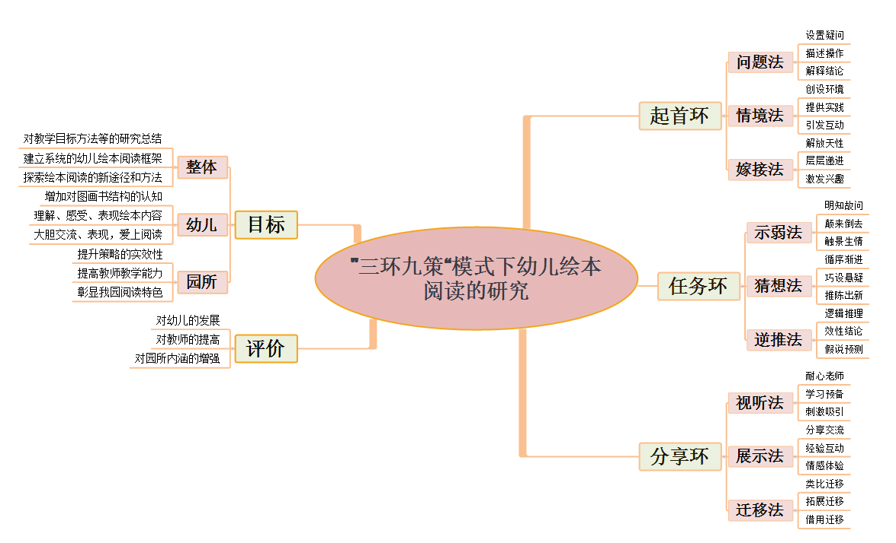
图2：“三环九策”模式下绘本阅读的框架图
（四）研究方法
1.行动研究法：指在自然、真实的教育环境中，教育实际工作者按照一定的操作程序，综合运用多种研究方法与技术，以解决教育实际问题为首要目标的一种研究模式。
2. 单因素多样本比较法：通过观察记录多个样本两两比较有无差别，依据效能强弱，以误差大小，稳健性等方面验证。
3.个案追踪法：该研究方法是老师通过家访、电话、发放调查等形式选择个别具有典型人或典型案例进行长期的追踪调查研究，以便完整、准确地了解新教学模式改革对孩子各方面能力影响情况，汇总数据跟踪分析。
三、研究过程
（一）绘本阅读教学目标的修订
幼儿绘本教学目标是语言领域目标最具体化的体现在实际教学目标制定过程中往往存在诸多问题。课题组以《纲要》中语言领域目标为指导，结合本园幼儿身心发展特点及认识规律，深入分析多套绘本阅读教材和幼儿原有经验，制定了各年龄段绘本阅读教学目标。
1.共生幼儿能力
通过学习能够较熟练地阅读绘本，在图文并茂的画面中建立其准确、生动而形象的语言运用图式。形成独特的图像思维方式，不断增加自身体验，提高思考连贯性，丰富想象力。在阅读绘本时，能运用发现问题、提出问题并寻找答案的方式，从画面上得到故事发展的过程和结果，在这一过程中不断激发幼儿思考兴趣，集中注意力，提高探究兴趣，增长的知识和丰富的想象力。
2.依据文本文献
欣赏优秀的绘本阅读作品，感受画面丰富的表现力与美感；在欣赏、阅读及表达绘本阅读的过程中，能通过自我探究、同伴合作等方式，对绘本阅读的欣赏作深入的探究和创造活动。这些最了解儿童心理的美术家画的图，他们出色地运用绘画技巧，通过优美的图画来诠释生动的故事，使得绘本既有色彩、线条、构图的美，又有语言、韵律和故事情节的美。能及时根据作品的不同特点选择自己喜欢的绘本故事，为绘本的表现和创造能力的进一步发展奠定基础。
3.融合家庭社会
通过对绘本阅读的学习和欣赏，了解绘本的发展脉络和阅读特点，丰富情感体验，提高绘本的审美能力，陶冶高尚情操。通过丰富多样的阅读实践活动，增强幼儿的自信心并发展幼儿的倾听、欣赏及创作潜能。教师和家长在绘本教学活动中准确的把握绘本的审美价值与情感价值，处理好绘本中显性教育与隐形渗透的关系。最后，能够运用“三环九策”的模式下表达个人的情感并与他人沟通、融洽感情，享受合作的快乐和表现的乐趣。
表格2: “三环九策”模式下各年龄段绘本阅读教学目标（详见附录）
总体教学目标 | 小班教学目标 | 中班教学目标 | 大班教学目标
幼儿爱书的习惯和看书的兴趣与规则。 | 1.学习按顺序翻阅图书，能看画面上的主要内容；  2.能自带图书参与集体使用，会爱护和规则取放图书。 | 1.有看图书的习惯，学习看图的方法；  2.有自带各类儿童读物习惯，有互相交换传阅行为；  3.能正确使用图书，会自己整放图书。 | 1.能主动看书，会按书的页码迅速翻取需要的书页；  2.学会以多种方法阅读欣赏图书，对图书有浓厚的兴趣；  3.学习自己收集图书，管理图书，与同伴互相借阅图书。
（二）找准阅读起首点
起首环即绘本阅读的开始导入部分。不仅要激发幼儿阅读兴趣，更要能促进幼儿与绘本的对话和交流，提高绘本教学的效果。绘本是最适合孩子阅读的图书形式，故事虽小却蕴涵着丰富的教育价值。教师从易到难，从部分到整体，从开头到结尾对绘本进行分析解剖，依据绘本阅读的活动流程与幼儿倾听的学习模式。从而发展幼儿的语言、想象、思维能力，在阅读中感受到快乐，收获快乐。

图3：起首环
起首环作为一个阅读活动的开头，教师应利用贴近幼儿生活、容易理解的绘本内容进行教学。可以是活动前，教师与幼儿之间的对话，向幼儿了解与本次绘本阅读相关的一些话题，带着问题进入绘本阅读；可以是嫁接游戏，幼儿天生最喜欢玩，而幼儿园的活动也是以游戏为主；可以是创设情境，在绘本教学中，有一些内容是幼儿没有接触到的或者在生活中很少遇见的，为此我们可以为幼儿创设情境，激发幼儿的学习兴趣。绘本阅读导入还有待创新，但是不能过于花哨，最重要的是让幼儿带着兴趣品读绘本。
例1：小班绘本活动《好饿的小蛇》 (缩略版)
1.起首环导入活动
（1）猜想策略：小手学小蛇猜猜小蛇会怎样去散步？（2）逆推策略：好饿好饿的小蛇散步时看到一棵苹果树，长大了血盆大口，你们觉得小蛇会怎样做？它会一口吃下苹果树吗？为什么？（3）示范与逆推策略，介绍书名、作者，封面和封底。
2.问题环推进活动
（1）猜想策略我们一起来看看绘本的前环衬，你看到了什么？有几棵树？
再来看看后环衬，你发现了什么？“好饿的小蛇在树林里散步了一圈，它说‘啊——真好吃’，猜猜好饿的小蛇散步时吃了什么？（2）示范策略介绍绘本的扉页，配音乐讲述故事至第三天（3）示弱策略小蛇还是好饿好饿，不知道它还会吃些什么？请幼儿自主阅读。
3.分享环理解绘本
（1）示弱与示范策略谁能帮老师讲一讲后面几天好饿的小蛇发生了什么故事引导幼儿完整讲述。（2）运用猜想策略引导幼儿仔细观察小蛇的表情。提问小蛇吃了苹果树会怎样？教育幼儿吃东西要细嚼慢咽小蛇吃东西总是啊呜——咕嘟，一口吞下去，身体也会变出它吃的东西的形状，小朋友吃东西如果也是啊呜——咕嘟，一口吞下去，会怎样？（3）示范策略视频完整欣赏故事
4.分享环延伸：幼儿小手戴上袜子，感受小蛇散步吃东西的有趣情境，说一说小蛇身体变成了什么。
1.问题起首
问题环即带着问题理解绘本。在幼儿绘本阅读教学中，教师应围绕特定语言项目，设计出具体、可操作的问题，幼儿以参与、体验、互动、交流、合作的阅读方式，在“做”中学，在“用”中学，以引导其达到阅读及理解绘本教学之目的。陈鹤琴先生认为幼儿教育的本源是“凡是儿童自己能够做的，应该让他自己去做，凡是儿童自己能够想的，应该让他自己想。儿童自己去探索、去发现，自己所求来的知识才是真知识，他自已所发现的世界才是真世界”。因此，在绘本阅读中，应该加强幼儿阅读的主动性，利用不同的互动辅助手段，促使幼儿从阅读中发现自己的世界。
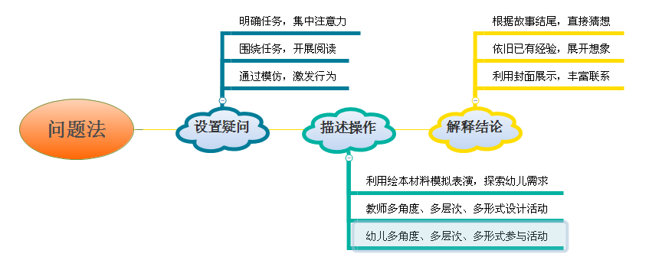
图4：问题策略
（1）设置疑问由疑到问
幼儿在绘本阅读学习中，问题不明确，容易被各种精美的画面分散注意力。为幼儿提供体验实践与感悟问题的情境，围绕问题展开阅读，同时以教师有目的的示范作为有效的刺激。引起幼儿相应的行动，通过模仿而有成效地理解绘本内容。
例2：如《失落的一角》，采用多媒体技术演示缺了一角的圆寻找一角的过程，利用寻到的一角与圆上的缺角对比，让孩子们很兴奋地参与其中，发表着“不是”、“错了”、“太小了”等意见，终于找到一角时，孩子们高兴地拍着小手，当圆卸下一角时，孩子们吃惊地张大了嘴巴，看到圆又唱着歌开始寻找，孩子们发出“哦”。
通过疑问的设置幼儿已经理解了绘本所蕴含的主要信息。利用简洁的文字说明，加强幼儿与绘本内容的互动。提高了幼儿绘本阅读学习的有效性。
（2）描述操作由做到问
在绘本阅读中，老师怎样合理引导幼儿阅读，又不至于陷入将主观意志强加于幼儿，就需要有点技巧。首先，教师可以利用绘本材料的模拟表演，探索幼儿所要展现的绘本材料，以便从中观察幼儿的形象思维。教师多角度、多层次、多形式地设计阅读活动。幼儿也会跟着多角度、多层次、多形式参与阅读活动。
例3：如《咔嚓咔嚓剪胡子》，教师让看过该绘本的幼儿进行模拟表演，从中捕捉幼儿对绘本材料的领悟力。其次，利用讲故事。鼓励幼儿将看过的绘本材料编成自己的故事，在讲故事活动中进行讲解，不仅可以了解幼儿对绘本的领悟力，而且还可以锻炼幼儿的口语能力。
幼儿不仅将故事讲得很完善，而且还发表自己的看法：“我要向嘎嘎它们学习，帮助我的伙伴，和我的伙伴相亲相爱。”
（3）解释结论由果到问
幼儿的绘本阅读时建立在事实或已有经验基础上，没有这些，幼儿很难跟上老师的步伐，全身心的参与到绘本活动中来。幼儿为主的“问题式”阅读，根据故事的结尾，让幼儿直接猜想，能让幼儿更快的投入到活动中，并再依据幼儿已有经验引导他们充分展开想象。
例4：故事《大熊的拥抱节》中，教师与孩子们集体完整阅读后，教师设定从此刻开始到睡觉前为拥抱节，在课堂上亲身示范并计数被拥抱的人数。并布置问题第二天早上来园告诉老师在拥抱节一共拥抱了几个家人，他们是谁？拥抱他们的理由。
在幼儿阅读绘本材料前，利用封面展示，引导幼儿根据封面展开丰富的联想，诱导幼儿想象书中将会描绘的情景，激发幼儿的阅读兴趣。对文本进行合理推测的阅读方式，能更好组织幼儿高效完成阅读问题。
总之，培养孩子的阅读习惯是受益一生的事，绘本阅读给予幼儿的不仅仅是简单的画面感受，而是通过画面感受自己对事物的认识。在绘本阅读教学中，可以采取多种互动方式，使幼儿勇于发表自己的看法，激发幼儿的阅读兴趣，使其形成自觉阅读的习惯。
2.情境起首
情境指在一定时间内各种情况的相对的或结合的境况。包括戏剧情境、规定情境、教学情境、社会情境、学习情境等。创设良好的阅读环境能激发幼儿的阅读兴趣，正如皮亚杰所说：幼儿的发展是在与主客体交互作用过程中获得的。利用一切机会和场所为幼儿提供阅读经验，使幼儿在与环境的相互作用中感受季节的变化、动植物的生长规律。在潜移默化地中分享受阅读经验习得书面知识。但在孩子情景学习中教师创设情景的能力有限，作家却是高手，绘本绘本的情节是无限的，可以为孩子提供引人入胜的学习情景。
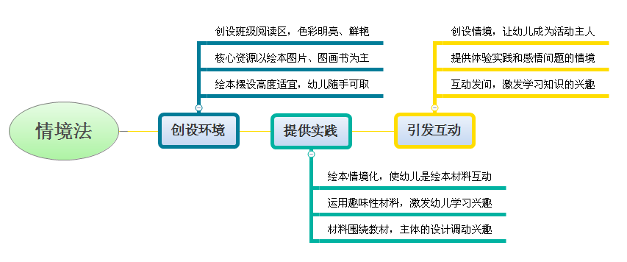
图6：情境策略
（1）创设环境有情到境
环境能对人产生着潜移默化的作用。教室里以“阅读，埋下幸福的种子”为主题创设班级阅读区，里面装扮的色彩明亮鲜艳，除了有舒适的沙发，还可自然的席地而坐——当然，核心资源是各种各样的绘本、图片、图画书等。小朋友非常喜欢该阅读区域，在他们可随手翻阅，这是一个属于小朋友自己、没有压力、轻松愉快的阅读空间,他们可以在此处看一看、听一听、玩一玩、说一说。瞧!孩子们完全被舒适的阅读区所吸引，连平时最坐不住的小男生也变得安静、认真了起来。
把绘本用PPT的方式呈现出来，能够使绘本内容更加立体化。教师通过在课前收集资料与编排PPT课件，可以更好的把握课堂教学实践与主次内容，从而开展有针对性的绘本教学活动。
（2）提供实践由练到境
幼儿的天性是喜欢游戏，有些绘本教材本身就是带有趣味性，幼儿凭自己的经验能力与文本进行对话交流,，但是在一些活动中并未提供相应材料，将绘本情节情境化，孩子们以并没有完全融入到绘本中，和材料产生互动。尝试将趣味性材料展示在幼儿面前，通过对材料进行观察与讨论，引出故事发展进程与内容，激发幼儿学习兴趣。但是需要注意的是，材料的安全性、占用空间、操作时间等，以免影响预设的活动时间。
例5：在绘本《小黑捉迷藏》的教学过程中，我巧妙的将（你来比划，我来猜）这一游戏嫁接到了孩子们的教学中，没想到孩子们一下子就来了兴趣，将整个活动推到了高潮。瞧！孩子们先根据老师的示范；然后由孩子自己看着图卡给同伴示范，猜想；最后自己拿着图片去找朋友玩这一游戏，兴趣是那么的高涨，将绘本中的情节完全体现在了游戏之中。
图8：小黑捉迷藏道具
一般来说，每个绘本教材都有一个主题，如果围绕这个主题设计材料，对于孩子们更好地理解绘本内容将大有益处。幼儿的学习兴趣被调动起来，阅读积极性不断提高。
（3）引发互动由玩到境
部分绘本活动中问题比较随意，发现幼儿比较沉默，无动于衷完全成了旁观者，原因在于在教学中没有创设情境或缺乏情境，幼儿就成了老师引领下的观众。在每节绘本活动之前，我都要做充足的准备，争取多提有效的问题，为幼儿提供体验实践和感悟问题的情境，尝试让孩子在老师带领下体验故事情节的发展，找到生活中可以参照的对象，迅速的投入到活动当中。可以提发散性的问题，也可以提指向性的问题。只要能够引起孩子们的阅读兴趣，发散他们的思维，就是有益的。
进行适当的互动发问有明显的激发作用，它可以使孩子的注意力迅速指向教师的预期目标，并激发学习新知的兴趣，培养积极探索的精神。因此，创设问题情景进行幼儿绘本教学是十分必要的。
绘本情景阅读几乎可以承载幼儿所有学习课程，除了学习语言还要明白道理情景作为一座解惑的桥梁可以帮助孩子们寻找成长的答案；作为一条成的捷径可以帮助教师们寻找有利的教学元素。让幼儿在情境中，除了阅读绘本，还要阅读生活。他们在材料玩乐中体会快乐阅读、自然阅读，学习人文、自然的道理，欣赏画面储蓄丰富的想象力，体会意境为阅读后续的发展提供经验。
3.嫁接起首
嫁接法在字典中的解释是：把甲植物的枝条或芽嫁接在乙植物体上，使之愈合为一新植株的繁殖方法。而在绘本阅读中我们可以这样认为：教师们将绘本作为教学活动、区域活动的中的一个媒介，更好地引导幼儿参与到、游戏、美术、音乐、环境创设等活动中。嫁接法作为一种提高幼儿绘本阅读的新手段，在这个过程中一定是极受孩子们欢迎的，那么在运用嫁接法的过程中我们应该注意什么呢？
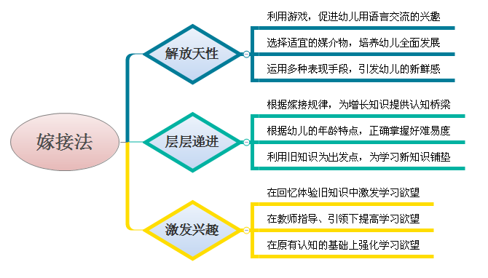
图10：嫁接策略
（1）解放天性由玩到接
对于幼儿园的孩子来说，游戏是幼儿的至爱，最能激发幼儿的兴趣，在游戏中幼儿能享受成功、满足情感交流、积累各种经验，能促进幼儿语言交流、身体协调等全面发展。而幼儿园也是培养幼儿德、智、体、美全面发展的场所。因此，在引导幼儿阅读绘本时，教师可以为幼儿选择多种适宜的媒介物，通过对绘本的阅读来培养幼儿诸多方面的全面发展。媒介物是多种多样的，这需要教师正确把握。例如：可以运用“游戏、音乐、绘画”等作为媒介物。
在一个教学活动中不但有故事，还增加了游戏、音乐、绘画等表现手段，不但能引发幼儿的新鲜感，更能激发幼儿对绘本的阅读兴趣。
（2）层层递进由旧到接
幼儿的发展是一个持续、渐进的过程，同时也表现出一定的阶段性特征。每个幼儿在沿着相似进程发展的过程中，各自的发展速度和到达某一水平的时间不完全相同。而嫁接教学法是教师依据“嫁接规律”设法为新知识的生长提供联系的“认识桥梁”，因此幼儿对旧知识的要求就特别的高，如果教师在进行嫁接法时不考虑幼儿的原先的知识，那么嫁接对学前教育来说就很不容易了。幼儿在接受新知识时教师在运用各种媒介物的同时，一定要根据幼儿的年龄特点正在掌握好难易度，定能事半功倍。而不能急于求成，使媒介物失去了意义。
例6：优秀的绘本中往往隐含和渗透了情感的教育功能，我们在教学中可以借助绘本中图画的情感宣泄和语言的情感表达培养幼儿积极的情绪和有效的情感，比如绘本《猜猜我有多爱你》就能够建立起愉快的阅读气氛，拉近成人与孩子的距离，展示出安详、惬意、深切的亲情，由此阅读绘本自然升华成为幼儿的一种甜蜜情感展示的通道，层次递进。
总之，在运用嫁接法时，幼儿必须要有相关的旧知识做为出发点，通过嫁接来发挥旧知识在学习新知识中的铺垫作用，从而提高幼儿对绘本的阅读兴趣。
（3）激发兴趣由易到接
兴趣是人们力求认知，探究某种事物的心理倾向，是推到整个活动的内在动机。在早期培养幼儿的阅读兴趣，将有助于幼儿的成长，久而久之就会使幼儿对阅读充满了热情与渴望。对幼儿阅读兴趣的培养，前提是幼儿必须有获取新知识的欲望，这种欲望需要教师在教学过程中不断的激发和强化。教师在培养幼儿的阅读兴趣时可以有效地运用“嫁接法”由易到难，层层递进。使幼儿在回忆、体验旧知识的同时内心激发了一种欲望，有想要学习或者收入更多的体验与感受。
例7：在教学活动中，为了让幼儿更能体会绘本中树给人类和动物带来的好处。也为了进一步让幼儿学说“树真好……”这个句式，让幼儿根据自己的已有经验，可以在“树”上贴一贴已有的材料或者来画一画自己能在树旁边的趣事，再根据图意来夸夸“树真好……”
这种具备从事新的学习问题所需要的认知先决条件越充分，他们对新的学习兴趣就越浓。也就是说幼儿对原有知识掌握得越丰富、清晰、牢固，就越能更快地学会新知识，学习也就越有信心。幼儿在阅读绘本的过程当中，教师能有效地运用“嫁接法”来激发幼儿的阅读兴趣。让孩子们在玩一玩、演一演、画一画、说一说的过程中来阅读绘本，理解绘本的主要内容。如果幼儿能真正掌握运用嫁接法来阅读绘本，那么这不但能促进幼儿社会化的发展，更能促进幼儿想象能力和自我表现能力的发展。当阅读把快乐带给孩子的同时，也把无可估量的巨大精神财富带给了他们，就为他们建造起了自由的精神空间与心灵家园。
（三）设计活动问题
任务环即带着任务理解绘本。教师应围绕特定语言项目，设计出具体、可操作的任务，幼儿以参与、体验、互动、交流、合作的阅读方式，在“做”中学，在“用”中学，以引导其达到阅读及理解绘本教学之目的。

图13：任务环
任务环作为在幼儿绘本阅读教学中的第二个环节，既是阅读环节也是讲述环节。幼儿注意力集中的时间有限，不做任何讲解很难一气呵成通读故事。故我园开展的绘本阅读活动多通过任务阐述、内容猜想、结论逆推等策略，引导幼儿眼看画面、耳听故事，嘴读文字以达到孩子对绘本欣赏与理解。同时，依托绘本故事、动手游戏、内涵寓意，也使孩子们获得相应的情感体验和美感体验。
为使单一、单项的绘本教学变得灵活互动，我们让幼儿根据每个绘本的各自特点、色调、风格等不同进行科学合理的自主阅读。这种自主阅读方式使得幼儿们在除语言与文字的学习外，更以乐见其成的方式参与其中，了解到自身的兴趣爱好。活动中，我们积极发挥每位幼儿的阅读热情，运用多样化的阅读方式，幼儿从集体阅读到小组阅读再到个人阅读。使每一位幼儿都能积极参与到活动中，体会绘本阅读的重要性，整个过程符合幼儿的认知能力和现有歌唱水平，活动的展现也变得更加流动、清新、充满生机。
表格3: “三环九策”模式下教案设计模版
模式下实施后的教案设计
绘本活动
1.选材意图：2.绘本导读：3.活动目标：
4.活动重点：5.活动难点：6.活动准备：
起首环 | 一、起首环导入活动  1.任务策略： 2.情境策略：3.嫁接策略：小结:
任务环 | 二、任务环推进活动  1.运用猜想策略2.运用逆推策略3.运用示弱策略小结:
分享环 | 三、情境、分享环体现幼儿对绘本的理解  1.运用迁移策略2.运用视听策略：2.运用展示策略：小结:
延伸 | 1.运用迁移策略2.起首环延伸：
 | 模式下分析：1.情境体验环2.任务驱动环
1.任务示弱
示弱在字典中的解释是：表示自己的软弱，不敢同对方较量。而在绘本阅读中，则教师可以有意就教学的某一关键点做明显错误，暴露自身不足，再幼儿面前装作不懂，明知故问以唤起幼儿的注意与兴趣，强化他们对该关键点的思考与讨论,引导幼儿打破砂锅问到底,穷追不舍发现这些任务，鼓励其大胆揭示，并运用其已有生活经验来帮助老师解决这些任务。
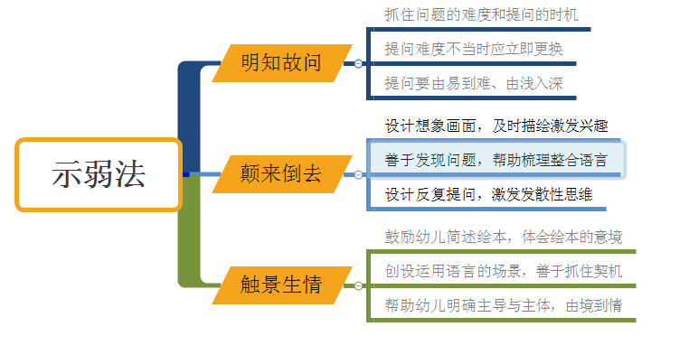图14：示弱策略
（1）明知故问由看到读
当孩子们一拿到一本绘本时，最吸引其眼球的往往是绘本封面中的主体物。绘本的主体物是幼儿阅绘本的兴趣点，如何引起幼儿对绘本主体物的兴趣呢？我们在实践当中发现教师的提问非常重要，它能鼓励和引导幼儿深入思考任务，以及为了复习、巩固、运用所学语言知识，发展幼儿言语技能和语言运用能力。怎么做到提高教师的“明知故问”,让幼儿从画面的体验到激发到语言的表达呢？我们要做到抓住任务的难度和提问的时机。所问任务的难度是首先要考虑的任务。难易不当的提问是毫无意义的。如果任务过难，幼儿回答不上来，明知故无的目的自然没有达到；如果任务过易，幼儿的回答轻而易举，明知故问的目的同样没有达到。当发现所提问的任务难度不当时，教师应立即改换另外的任务。一般说来，提问要由易到难，由浅入深。
例8：同样也是深入阅读的第一步。教师可以以非常焦急而童趣的语调，在幼儿面前示弱：“小朋友这本绘本的封面上画的是什么呀？老师怎么不认识呢？你能告诉老师吗？”这种示弱法往往能瞬间激发幼儿的读图兴趣，当幼儿有了兴趣之后，教师可以尝试用一问一答，装作不懂，明知故问的方法来引导幼儿阅读绘本。提高幼儿阅读兴趣。
这样，我们就可以吸引幼儿的注意力，使他们产生兴趣和好奇，并引导其积极思考任务，提高幼儿提高学生的学习积极性，迫切地愿意与同伴、教师进行交流与沟通。
（2）颠来倒去由零到读
有了吸引眼球的主体物的兴趣，教师就可以马上引导幼儿对图意的理解。在此老师可以设计想象画面并即时描绘，教师可以有意指绘本中的某一画面，并将其故意混淆画面的的情节，进一步激发幼儿的兴趣。
但在实施的过程中发现，有些教师不适当的颠来倒去更容易将幼儿的关注度扩散，毕竟我们面对的是3—6岁的孩子，他们太容易收到外界无关刺激的干扰，如环境的色彩、音响、流动的人和车辆等都可能分散孩子的注意力。因此教师在运动这一策略的时候一定要善于发现自己抛出去的任务是否能帮助幼儿梳理、整合自己的语言。
例9：《花婆婆》用图画和简单的文字描绘并传递了对于“美好”、“美丽”的热爱和追寻,在绘本语言活动中由一种季节花的花期引出一年四季花的花期，让幼儿通过自己收集来花的图片根据花期分类，让幼儿掌握了知识性的生活经验,同时也加深了幼儿对于让世界变得更美好的这一层面。
于是我们在运动中围绕教学重点要设计反复提问，舍去容易让幼儿分散注意力的任务，使幼儿更好地理解和掌握重点，从而保持思维的条理性、连续性和稳定性，让幼儿慢慢理解掌握所学内容，尝试整理，由零到整。
（3）触景生情由境到读
体会绘本情感。当孩子们的脑海里对绘本绘本有了清晰的画面之后，教师可以鼓励幼儿简述绘本，并让幼儿以自己已有的经验为绘本配上适合的音乐，让幼儿体会绘本绘本的意境。
这样的一个体验过程应该是幼儿自发的一个活动、体验、感悟的过程。因此，教师不能凭借自己的强势地位独霸活动现场，剥夺孩子表现自己的机会，使孩子在教师面前总是战战兢兢。这时提的任务要尽量体现真实交际，要尽多地为学生创设运用语言的场景，要善于抓住课堂上可用于交际的任何时机。如绘本讲到有关冒险的故事，教师可问幼儿有无冒险的经历；绘本中讲到过生日，教师可让幼儿讲自己过生日的感受；绘本中如有关于看电视的利弊，就可让幼儿谈自己的观点等等。
例10：绘本语言活动《波哥的婚礼》，教师出乎意料的才用了第一课时中的教学成品“波哥的亲友们”，小猪的设计本身就低于幼儿身高，让幼儿产生共同感，同时教具出自幼儿之手，让幼儿完全的融入了教学环境中，充分的理解绘本中的感情内容。
这样就能激发幼儿在参与中学习，学习中参与，主导和主体在这里能获得高度的统一，触景生情由境到情。
其实示弱是一种大智慧。它展露的是宽广胸怀和谦虚态度，体现的是理智风度及务实精神，收获的是团结和谐与长久胜利。那么示弱法作为一种唤起幼儿阅读注意力与阅读兴趣的教学方法，我们可以运尝试以示弱法来提高幼儿的阅读兴趣。
2.任务猜想
猜想，指猜测、猜度。在绘本阅读是以一定的绘本绘本为根据或基础的可贵的想象部分。没有绘本绘本作为根据，随心所欲地胡猜乱想得到的结果不能称之为猜想法。绘本阅读猜想通过对画面图片所提供的语言信息，运用类比、归纳等方法进行合理的猜测，从而有效地从整体上感知绘本阅读的内容。猜测阅读法是一种积极阅读的有效方法，但在阅读的速度肯定会缓慢一些。
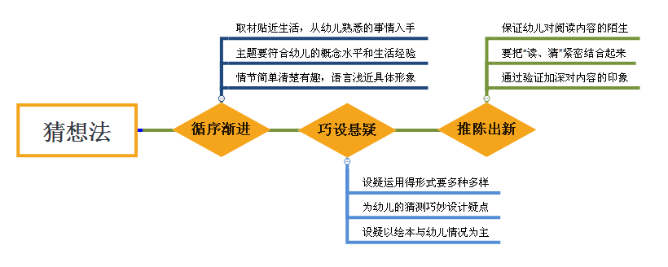
图17：猜想策略
在运用猜测阅读法的过程中，要注意以下几个方面的任务：
（1）循序渐进由扶到放
幼儿刚接触到猜测法时，他们并不完全知道根据什么去猜测什么，更不知道猜测与阅读有什么紧密的关系。针对这种情况，教师在选择绘本故事时，取材要贴近幼儿生活，最好是从幼儿熟悉的事情入手，使幼儿感觉到熟悉而奇特，新颖而有趣；故事的主题要符合幼儿的概念水平和生活经验；故事的情节须是简单而清楚的描述，有趣的或重复的，让孩子想知道接着发生什么；故事的语言浅近、具体、形象。此外，教师要多启发、多指导，而且教师的指导就应该由繁而简，由全而精，由细而粗，由扶而放。
例10：绘本《好饿的小蛇》教学中，教师先请幼儿拿出小手学一学小蛇扭来扭去的样子，简单地猜猜小蛇会怎样去散步。然后出示小蛇吃下苹果的图片，询问幼儿：你猜一猜小蛇吃了什么呢？带领幼儿一同想象猜测小蛇会吃下去什么？接着出示三角形的小蛇，让幼儿猜猜小蛇会吃下去什么，允许幼儿做大胆地想象，发散幼儿思维可以是三明治、三角形蛋糕、三角形饼干、切片西瓜、切片奶酪等都可以，提高幼儿阅读的兴趣。
幼儿对猜测阅读的掌握和运用一段要经历一个反复训练的过程。经过一段时间的训练，孩子们无论拿到什么绘本，在阅读完绘本的封面后都会有意无意地和同伴一起去猜一猜绘本中有谁，在干什么？然后会自主阅读或几个同伴一起来阅读绘本。使幼儿能做到在阅读中自觉自如地运用这种方法，增强幼儿对绘本的理解。
（2）巧设悬疑由实到放
在幼儿学习猜测法的过程中，往往会感到有些盲目，很多教师对设疑的运用非常单一，总是只会很单一请幼儿的去猜测绘本中会出现什么小动物或者就是为了设疑而设疑。在绘本的教学过程中，教师要为幼儿的猜测巧设疑点。一本绘本可供设疑猜测内容的地方很多，这就必须要有选择。既能有效地激起幼儿阅读兴趣，又能有效地帮助幼儿感知绘本内容设疑，进而引导幼儿进行大胆合理的猜测。设疑适度也很重要，就是数量的适度和深浅的适度。不能为设疑而设疑，要根据绘本内容和幼儿的情况，有效地帮助幼儿阅读和掌握这种阅读方法进行设疑。
例11：绘本《一根羽毛也不能动》教学中，为了让幼儿更好地了解绘本中鸭子和鹅的心理活动。在中间环节我设置了木头人的游戏。请孩子们一起边走边念：“山山山，山上有个木头人，不会说话不会动，动动就是小蜜蜂。”念完小蜜蜂以后就要保持当前姿势不能动了，坚持到最后就是胜利者。这样，才能更好地促进幼儿最大限度地吸收绘本所包含的信息，从而对绘本阅读产生浓厚的兴趣。
（3）推陈出新由猜到放
在运用猜测法引导幼儿阅读时，绘本的选择非常重要，很多教师在运用猜测法时会出现幼儿的兴趣高，往往也会出现这样的情况：教师刚设疑，幼儿就马上给出了答案。由此可见幼儿对这个绘本非常熟悉。在猜测法中，要尽量保证幼儿对阅读内容的完全陌生。用幼儿完全陌生的绘本对幼儿的猜测法的运用是最有效的。如果用幼儿接触过的绘本，就好像你给一个知道谜底的人出一则相应的谜语一样，孩子会用我知道敷衍了事。另外，要把“读、猜”紧密结合起来。在读——猜——读的循环过程中，幼儿依据在阅读中已获得的信息，猜测绘本中所未知的内容，并通过下一步的阅读进行验证，通过验证以加深对文章内容的印象。
例12绘本《蜗牛的大长腿》教学活动以后，绘本就投放进了阅读区里，孩子们对于这个内容充满了兴趣。孝孝和宁宁在阅读区就进行了角色扮演，相互分工，进行绘本里的情景互动，在过程中语言表达能力及逻辑思维水平都会有相应提高，而且我们还可以看出幼儿感兴趣的内容，熟悉的故事情节仍然是他们主动阅读的前提与契机。
这样幼儿便会充分发挥联想的能力，尽力猜测，而且把这种猜测作为一种乐趣。无论对错，他会对这个谜底产生极其深刻的印象。
随着幼儿依据绘本内容所提供的信息，进行猜测的意识不断增强。积极开动脑筋的阅读能力也不断提高。幼儿一旦掌握了猜测阅读的方法，就意味着他们在阅读能力有了质的变化。甚至在一生的阅读中都会受益。许多幼儿，特别是在阅读文章、报纸时，常常通过对标题猜测感知出文章的大致内容，这就是猜测法最有效的运用。
3.任务逆推
类似归纳法，教师尝试先将结局性材料展示在幼儿面前，依据已知或假设，引导幼儿对结局进行观察与讨论，进一步引出绘本故事发展的进程与内容，其逆推成功体验不断增强，逆向学习兴趣不断提高，阅读积极性也被调动起来。
图21：问题法
（1）逻辑推理由假到真
逆推理同归纳推理不同。归纳推理是从某现象重复出现来形成概括性认识的推理, 而逆推理则是根据某现象来推测它的因果机制的推理。逆推理同演绎推理也不同。
科学的演绎推理是从已知定律原理推出未知的事实, 其结论是作为前提的逻辑后承而存在的已知事实或低层次定律原理, 其前提蕴涵结论。而逆推理则不同, 它是从已知现象陈述到猜测性假说, 它的结论是假说理论, 这种假说理论是作为前提中已知事实的逻辑前件而存在的, 前提到结论是或然性推理, 前提不蕴涵结论。逆推理是允许创造性才能充分发挥的推理逆推理前提中的命题并非是已被确认的事实上的蕴涵关系, 而是带有猜测性的陈述。
例14：《是谁嗯嗯在我的头上》，封面上小鼹鼠头上有一坨大便，老师可以让幼儿思考到底会是谁将大便拉到了小鼹鼠头上，小鼹鼠该怎样寻找那个拉大便的家伙等，激发幼儿对绘本产生浓厚兴趣，并进行有效的探索。
因此我们要重视基本概念，因为基本概念一旦为幼儿所掌握,就成为进一步认识新对象,解决新任务的逻辑思维工具。面对3—6岁的幼儿，如果没有一定概念和原理的掌握作为前提,要进行分析、判断、推理等思维活动是困难的，当然这里所说的科学概念并不是我们成年眼中中科学概念知识，它只是指幼儿对于事物的一定认知。教师应该结合教学的具体内容帮助幼儿掌握基本规律,引导幼儿把这些已有的知识和资料进行分析、逻辑、推理，也就培养了学生的推理能力。
总之，我们要深挖绘本内涵，采用多种有效的教学手段，激发和培养幼儿的学习兴趣。在培养幼儿的观察实验能力同时，逐步培养学生的分析、综合、归纳、逻辑、推理等方面的能力。.
（2）效性结论由多到真
在绘本活动中逆推的结论是统一的，但是结论前提、结论性质、结论途径是多种多样的。在逆推法的实施过程中结论检验是最重要的。在实际的教学过程中，我们往往发现教师抛出去的任务只是为了吸引幼儿的注意力与兴趣，却没有达到知识的拓张与前期结论的比较。这样往往就失去了逆推策略的意义。
逆推理论普遍有效性的途径是从理论推导出关于可观察事实的结论, 看它是否与绘本初期的结果相一致。如果逆推表明关于可观察的绘本结论为真, 那么绘本初期的部分就得到了证实。
因此我们要重视抽象归纳，应用结论。引导幼儿自己归纳出逆推的规律，并让幼儿动手创造“规律”。把绘本中抽象的规律引发为一个过程，一个让幼儿参与观察、猜测、验证、合作、交流、概括的探究学习过程，知识面积少成多。
（3）假说预测由精到真
一个绘本逆推越精确, 它的先验概率就越低。如果这个绘本逆推被证实, 那么, 假说的有效性将会大大地提高。在教学活动中，我们会发现有时过多的逆推会混淆孩子们的猜测，反而远离了教师的预设。有时，逆推也会显得多此一举。因此教师在选择逆推的对象时一定要做好把握，要认真的精选。
例13：《好饿的小蛇中》对三角形小蛇的逆推，可以猜测的东西有很多，三明治、三角形蛋糕、三角形饼干、切片西瓜、切片奶酪等都可以，先验逆推概率就越低。下半身圆形上半身草形的小蛇先验逆推概率就高。能够被猜测的物体基本就是只有菠萝和凤梨两种。为了丰富孩子们的大脑思维，故在绘本教学中，我们多尝试将三角形小蛇作为逆推对象。为了让幼儿体验成功感，多选用下半身圆形上半身草形的小蛇逆推，这个逆推的准确概率会提高很多。
这样的逆推就可以反复地提高幼儿阅读兴趣，而不是在阅读的开始就将孩子们的思维牢牢的困在某一画面上，适得其反。
对此, 逆推的最初常常是提出一件理性的故事, 它并不像传记作家或科学家说的那样如此经常地受直觉、洞察力、预感或其他无法估量的作用的影响。绘本中的逆推,多以直觉、灵感等方式产生许多假设, 但有的假设则一闪而过, 总是在提出假说背后有着作为解释项的理论基础的。有的绘本假设则揭示隐藏于客观事物现象背后的因果机制的理论。通过对逆推法的运用，孩子们先知道绘本结局的情况下，不断推测能更好的理解绘本的中心思想和作者所要传达的故事真谛。
（四）弹性分享展示
分享环即与他人分着感受和享受阅读绘本的过程。孩子们在阅读完故事以后模仿绘本故事中的人物和情节，就是对绘本故事的再度体验和学习。绘本的信息分享后，知识、技能、情感也在这个环节被传递和习得。

图22：分享环
分享环作为幼儿绘本阅读第三个环节，即是一个总结环节也是一个分享环节。孩子们可以表达对绘本中人物和故事的看法，喜欢谁不喜欢谁，为什么等等。即使存在认识的“偏差”或者在成人看来不是太合理，也不要影响其“独立思考”的能力，应从鼓励的角度加以表扬。分享环往往还伴随着一些延伸活动，这是由绘本故事本身的特点和幼儿的年龄特点决定的。绘本就像一部舞台剧，有场景有对话有冲突，常常是戏剧表演的好素材，所以表演绘本剧就成了孩子们喜欢的展示活动之一。类似的展示活动有很多，如：故事续编和创编、手工活动、配合绘本主题的传统游戏等。一个好的分享环节，其目的不在于学到了多少知识，而在于学会了阅读，学会了良好阅读的习惯。
由于幼儿接受的绘本教育程度及自身学习能力等存在较大差异，因此在教学活动中，我们既重视面向全体幼儿的教学，更正视幼儿的差异，抓住幼儿认知心理创设情境、安排任务、多元展示，并灵活运用猜想、逆推、示弱、嫁接、迁移、剪辑等多种策略使幼儿在参与、讨论、交流、发现的过程中获得阅读的喜悦和认知心理的满足，做到因材施教。

（如图23）
精彩的生成源于精心的预设。实施”三环九策”模式下之前，在绘本教学设计中，我园很多老师对活动目标定位模糊，活动过程思路不清，通过实施”三环九策”模式下，使得我们的老师设计教案思路清晰。
1.分享视听
本为电影蒙太奇艺术手法之一，是指经过选择、取舍、分解与组接，最终完成一个连贯流畅、含义明确、主题鲜明的微视频。在幼儿绘本教学中，教师可通过播放事先运用剪辑法制作好的微视频，引导幼儿更好地开展自主阅读，真正将高科技与幼儿学习紧密的联系到一起。高科技教学的不断加入，绘本阅读逐渐演变老师和孩子都以IPAD为教学工具，以电子书为教材展开教学活动。并能记录幼儿学习过程，对过程进行系统分析，那么老师可以通过系统得知每位幼儿的学习状态，也就相当于做了一个更加全面准确的“学习者分析”，真正做到的因材施教。
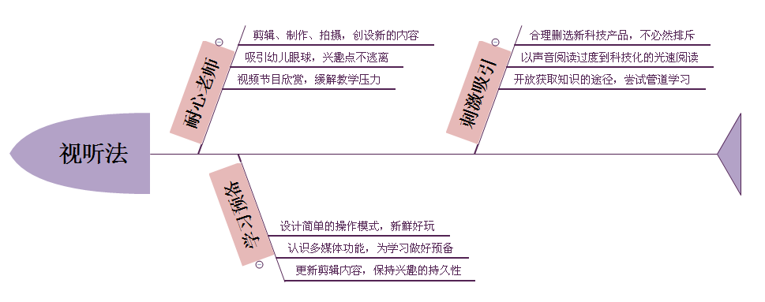
图24：视听策略
（1）耐心老师由乐到享
绘本阅读的剪辑法，更多的是结合高科技现代化手段，通过剪辑、制作等方法，让阅读的内容能受到更多孩子的欢迎。绘本阅读的剪接策略运用，似乎给孩子领来了以为更耐心的老师，能孜孜不倦、不厌其烦地激发幼儿的阅读兴趣。
为什么能由倦到乐？幼儿的阅读越来越多地借助多媒体现代化手段，这样的剪辑能让幼儿的兴趣点不逃离，多媒体的吸引力可以说是人类不可避免的话题。现代化手段剪辑加工出来的绘本FLASH，既能吸引孩子的眼球，又能将教师从传统的教具中解放出来。
做到由倦到乐的好处是什么？教导孩子时，妈妈或老师总是会比较急一点，甚至因为希望孩子快点学会而给予他提示，却不知道这样的提示对孩子来说是一种压力。以电脑软体或是电视节目学习的好处就在于他们没有情绪，孩子也以慢慢选出他心中的答案，答对了之后软体也会予以正向回馈，学习起来是比较快乐、没有压力的。
（2）学习预备由鲜到享
科技的发达使得学习的媒介以各种姿态出现在孩子面前，其专为孩子设计的操作模式相当多样化，孩子可使用方块堆叠、手压等等方式学习，学习的过程就变得相当新鲜好玩。另外将来孩子要面对的是一个以科技学习的世代，像电子书包就已渐渐普及，先让孩子使用、认识媒体功能，可作为将来更顺利学习的一种预备方式。
为什么能由旧到新？研究已发现某些软体如 IPAD，因著其直觉性操作的特性，非常容易被某些特殊儿童接受;家长会发现教孩子自己怎么都教不会，但一遇上媒体就学会了，就是由于其教学方式与以往不同，却更容易被孩子吸收。
例14：绘本《一步一步走啊走》，生动的画面图片、熟悉的动物形象、简单的故事情节觉得非常适合小班幼儿，而且绘本中隐含的内容较多，因此借助绘本内容，利用音乐、儿歌、游戏等多元方式关注动物们走路的样子，体验模仿的乐趣，并激发幼儿对语言、健康、艺术、社会、科学等各领域的潜能和兴趣，在轻松愉悦的氛围中获得成就感。
做到由旧到新的好处是什么？幼儿的好奇心很强，在绘本导学的过程中，运用剪辑策略，使得孩子们对不断更新的内容保持兴趣的持久性，能让幼儿更好地参与到阅读活动中来，由兴趣牵引的阅读就是最好的阅读。
（3）刺激吸引由光到享
媒体讯息刺激的特性，将非常容易引起孩子的注意，家长可将其当作一种引起动机的方式，孩子会对学习更加有兴趣。专门设计给儿童的节目、软体、网站也比其他新科技产品越来越多，虽然从目前有限的研究中并无法得知新科技产品对幼儿的影响的全貌，但实际上就如同我们生活中各项产品，不一定有绝对的好坏，家长应该注意到的是新的科技是否有功能是以往的学习媒介无法作到的，也的确能帮助孩子学习，而不必全然的排斥。
为什么能由声到光？现代科技化的学习形式非常多样化，PPT、IPAD、白板技术、微投影等先进的技术无不例外是要将传统的以声音阅读过渡到科技化的光速阅读，这样的阅读尝试，能大大提升幼儿的阅读兴趣，提高阅读的收效性。
做到由声到光的好处是什么？过去我们必须用文字来获取知识与成长，所以我们必须认识文字，会“读”且会“写”，今日的孩子学习管道不再只有文字与书本，包括电视、电脑中的影片、游戏、软体…都可以帮助孩子进行学习，既然孩子同时也要经过这些管道学习，“读写”媒体也就成为现代孩子发展成“未来人”的必要途径。
过去我们必须用文字来获取知识与成长，所以我们必须认识文字，会“读”且会“写”，今日的孩子学习管道不再只有文字与书本，包括电视、电脑中的影片、游戏、软体…都可以帮助孩子进行学习，既然孩子同时也要经过这些管道学习，“读写”媒体也将就成为现代孩子一个非常重要的任务。
2.分享展示
展示是指展现，显示，摆出来让人看，例如展现建筑结构示意图等。把实物摆出来给大家看等等称之为“展示”。绘本阅读当中的分享环是指系通过一些综合活动，如分享讨论或绘本剧表演等绘本教学延伸活动等，展开某一绘本之内容，借助多元展示教学活动激发幼儿对该绘本内容之各种形象的知觉感受，进而提升绘本阅读教学效果之过程，亦为幼儿绘本阅读教学活动之关键环节。但在具体地实施过程中，教师如何积极地引导幼儿大胆地将自己理解的绘本内容展示出来，更好地品味到绘本中隐含的教育意义和提高对绘本阅读的兴趣，还需要积极地创造机会增强幼儿绘本表演积极性。
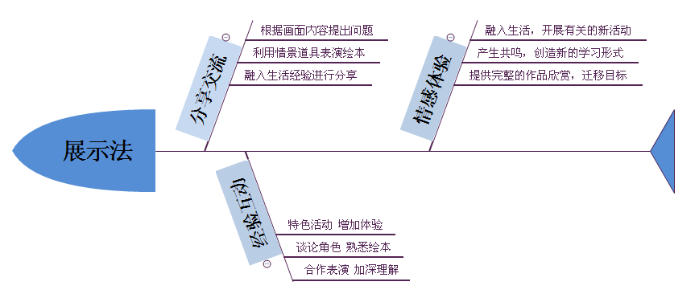
图27：展示策略
（1）分享交流由学到说
在分享阅读的过程中，有的读本的内容并不能能够吸引幼儿的注意力而使其安静倾听。教师常常会就画面内容对幼儿提出任务，需要幼儿积极地思考、想象，进而在同伴面前表达其思想，这样的机会较多，因此，我们在小剧场下载了孩子喜欢的绘本，他们可以选择大家收集和制作的道具、服装、背景等自己摆放场景，和同伴一起表演绘本，增加对绘本的体验。
例15：如在绘本《树真好》的教学活动中的第三环节，邀请幼儿分组合作商量，选择图卡，集体合力创编绘本。并讨论、商量，每组派出一位幼儿代表出示编排后的图谱，根据讲述分享交流创编后的绘本故事《树真好》。
由于读物的文字较少，画面留下较大的想象余地，因而幼儿参与的成分较多。他们也会用多种方式表达自己的想法，有的幼儿还能将自己的生活中的经验加入其中对于孩子们在其中一些好的想法、好的创意，教师可以在共同的分享中，请这些小朋友与大家一起分享。
（2）经验互动由学到演
有的孩子在学习绘本以后，胆子小，羞于展示。为此，我们利用每周特色活动与幼儿一起倾听绘本，让幼儿对绘本内容更加了解，然后谈论角色。幼儿借用音像工具，跟着录音和老师一起进行简单的表演。孩子对于表演的内容有所熟悉之后，我就让孩子们分组进行，各自商量自己扮演的角色，而后跟着录音，一起进行表演。再请个别表演能力较强的幼儿给大家示范，学习同伴一些夸张的动作、语气语调。
例16：《悟空，乖》绘本活动后，跳跳、开心等几个小朋友来到角色区，挑选了与绘本中人物相符的服装饰品，学着绘本中的对话，动作，开始了生动有趣的演出，这一演出吸引了班里其他的孩子，把故事搬上舞台，乐趣十足，也加深了他们对绘本的理解。
孩子们在自己表演的过程中，也会学着同伴的样子大胆地表演，表演的积极性一下子提高了许多。而且在这之中孩子们都沉浸在自己的表演中，没有那种众目睽睽的感觉，表演起来格外自如。
（3）情感体验由学到验
很多绘本阅读活动，孩子很喜欢，但是一个活动结束以后，发现阅读内容仅仅停留在绘本当中，与生活脱节。分享环节作为一个活动的结束也是新活动的开始，将绘本活动融入到生活中去变得很重要。幼儿通过示范、观察、模仿、学习产生共鸣，完成展示创造的一种基本学习形式。教师则提供完整的作品展示，有效帮助幼儿达到预期目标并迁移的生活中去。
例16：《鼠小弟的生日》：鼠小妹送给鼠小弟的礼物制作完成了，可是怎么也包不好，陆续的来了好多的朋友，可是都觉得太复杂，太难了，都包不好。最后大家一起动手操作，终于完成了，把礼物包装的漂漂亮亮的。如果这个礼物在你手中，你会怎样包装呢？通过什么方法包起来呢？大家开动脑筋，动手做起来了。
经常进行这样的阅读将会帮助幼儿激发阅读兴趣，进而形成良好的阅读习惯、幼儿能够从他人的表达中丰富自身的知识，并懂得更多不同的想法。
3.分享迁移
该法涉及一种学习对另一种学习的影响，是指在一种情境中获得的技能、知识或态度，对另一种情境中技能、知识的获得或态度的形成的影响。简单地说，就是一种学习对另一种学习的影响。人们常说“举一反三”或“触类旁通”，都是学习迁移的现象.应当指出的是，学习过程中的迁移现象是十分复杂的。在幼教领域里，这方面的论述是较少的，本文就幼儿教师在教育教学活动中学习迁移培养和锻炼的主要方法和一些建议策略进行了研究。
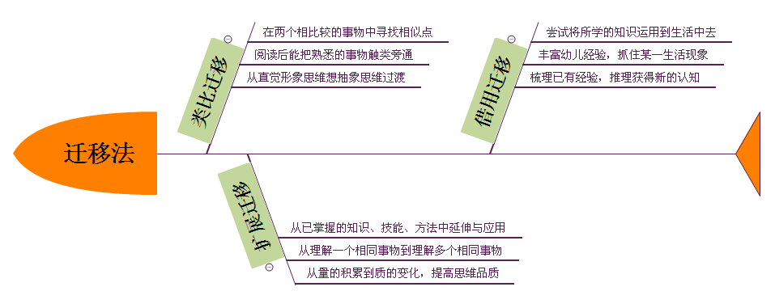
图30：迁移策略
（1）类比迁移由同到用
类比迁移，也可以叫做比较迁移，就是如果能够在两个相比较的事物中寻找到一些相似点，那么，以这些相似点为基础，就可以把一个事物中已经具有而另一事物中还没有的性质，对应迁移到另一个事物中去。
为什么要运用类比迁移策略呢？主要是为了达到由相同的事物到不同事物迁移的类比迁移程度，即幼儿通过绘本阅读能将自己熟悉的事物触类旁通、由此及彼，以达到对客观事物更清晰的理解。怎样运用类比迁移策略呢？
例如17：在绘本教学中，这种类比迁移的事例是很多的。例如：《谁的尾巴藏起来》幼儿可以根据猴子尾巴藏起来的画面，迁移类比得出后面大象、长颈鹿、狮子等动物都是把尾巴藏起来，并通过不同的提示找到他们的尾巴。
巧妙运用类比迁移策略有什么好处呢？从幼儿的思维发展来说，幼儿的思维发展是从直觉形象思维逐步向抽象思维发展过渡的，那么通过触类旁通的类比迁移就有助于幼儿的思维发展，它能让幼儿由此及彼地向抽象思维的萌芽期过渡。
（2）扩展迁移由异到用
扩展迁移，指的是人们把在某一领域的某一方面的认识中已经掌握的知识、技能、方法，运用到同一个领域的其他方面。从而使原来已经掌握的知识、技能、方法得到延伸和应用。我们平时所说的“举一反三”就是扩展迁移。
为什么要运用扩展迁移策略呢？主要是为了达到从理解一个相同的事物到理解多个相同事物的程度，即提升幼儿通过绘本阅读将自己熟悉的一件事物慢慢扩展迁移到理解多个同类事物的水平。怎样运用扩展迁移策略呢？
例18：比如绘本《一年四季》：春天，教师在引导幼儿通过喂养和观察记录蚂蚁对各种食物的反映了解蚂蚁的食性。夏天到了，在自然角养蜗牛，幼儿就会主动的运用之前的经验，把探究蚂蚁时获得的实验观察记录的方法运用到对蜗牛的探究活动中，这就是在进行扩展迁移。
巧妙运用扩展迁移策略有什么好处呢？从幼儿思维品质发展需要从量的积累到质的变化的过程来说，幼儿的思维品质由年龄特点决定，同一年龄段的幼儿理解的客观事物呈现的差异相对比较明显，通过绘本阅读的扩展迁移策略导学，幼儿理解事物的差异化会更明显。
（3）借用迁移由书到用
借用迁移，指的是两个或几个不同领域中进行的迁移。在幼儿园里，这种迁移方法在两个不同的教育领域教学中是经常用到的，就是要把所学的知识最终应用到日常生活中去，同样把生活中的物品搬到教学活动中来，以促进幼儿的学习与发展。
为什么要运用借用迁移策略呢？主要是为了丰富幼儿的生活经验，通过绘本阅读中的某一现象出发，通过生活经验的信息反馈，幼儿梳理生活经验后能进行适当的推理，以达到对生活经验的分析与运用。

如例19：小班下学期早期阅读活动《森林里的饼屋》。孩子们扮演小猫角色并通过情境表演学习做饼的动作。三轮下来，孩子们不仅掌握了做饼的动作还对其产生了浓厚的兴趣。在延伸环节，老师准备了初步的烘焙工具，引导孩子们一起做饼干。
运用借用迁移策略有什么好处呢？这一策略能较好地梳理幼儿的已有经验，通过经验推理得到心的认知，这是借用迁移最大的有点。幼儿园绘本导学活动中运用这一策略相对比较多，主要是能更好地理解幼儿的经验发展水平，并通过最近发展区理论，让孩子跳一跳摘桃子，从而促进其学习与发展。
以上就是绘本导学法比较实用的策略方法，然而，绘本的种类、涉及的内容非常宽泛，每一本绘本想要表达的意义也不近相同，所以，绘本教学导入中的策略不该是固定的，我们应该分析绘本教学需求，确定教学目标，再根据目标创设导入的技巧，设计出更具特色，更符合幼儿学习特点的导入策略。
（五）绘本阅读“三环九策”评价的构建
1.构建差异发展的多维评价标准
以表现性评价与终结性评价相结合的标准，通过对幼儿绘本阅读的兴趣、爱好、情感；实践活动中的参与程度、合作愿望、审美情趣、构思创意、探索能力；体验中的模仿能力、表现能力、创编能力等方面作出综合评定，并在此基础上对教师的教和幼儿的学提出具体的、合理的改进建议。
表格5：“三环九策”模式下公开活动展示幼儿评价表
序号 | 评价内容 |  | A | B | C | D
1 |  | “三环九策”模式下创设良好教学环境的体现情况
2 | 幼儿能力 | 应用“三环九策”模式下激发幼儿兴趣的程度
3 |  | 本活动体现良好的幼幼和师幼互动情况。
4 |  | 此模式下拓展和发散幼儿经验、思维的情况
5 |  | 此模式下对幼儿良好的阅读习惯的帮助
6 |  | 应用“三环九策”模式下促进各领域间的融合情况
2.寻求个性激励的多元评价方式
我们将评价内容分为两个维度，第一维度是针对教师，首先总体的对模式下的实施一个概括的认识，对三个环的达成情况和四个方法的运用情况进行A、B、C、D等级打分。
表格6：“三环九策”模式下公开活动展示教师评价表
活动名称 执教者 评价者
序号 | 评价内容 |  | A | B | C | D
1 | 教学能力 | 教学活动灵活运用“三环九策”模式下的程度
2 |  | “三环九策”模式下实现此活动教学目标的情况
3 |  | “三环九策”模式下对此活动教学思路的改进程度
4 |  | “三环九策”模式下对此活动教学环节的优化程度
5 |  | “三环九策”模式下创设良好教学环境的体现情况
反思 |  | 集体活动名称
各位老师：请对照下表选择合适的选项进行打“√”，并进行评价分析。
选项说明：A—优秀；B—良好；C—一般；D—需努力。
然后细化到教学的每一个环节。第二维度是指向教师教学成效性也就是评价幼儿的学习情况。通过幼儿对本次活动的学习情况从感知——领会——练习——运用几个步骤的中模式下的实施程度进行分析并用A、B、C、D的等级打分。
3.丰富主体奖励的多样认定办法
根据绘本阅读课程的特点，为了积极引导幼儿参与各类活动，以实际教学效果来激发幼儿的参与热情，故设置了形成性评价、终结性评价并结合奖励。
表7：形成性评价（占总评分的40%）
序号 | 考核内容 | 考核形式 | 分值 | 说明
1 | 活动表现 | 自评、他评、  教师评定 | ☆☆☆ | 根据听课态度、欣赏绘本的主动参与等方面进行评定。
2 | 过程态度 | 自评、他评、  教师评定 | ☆☆☆ | 根据在绘本教学活动中，对绘本的兴趣爱好、情感反应、参与态度、交流合作、知识与技能的掌握情况等方面进行评定。
3 | 平时能力 | 自评、他评、  教师评定 | ☆☆☆ | 根据平时的阅读能力、创造能力、合作能力等方面进行评定。
总分
表8：终结性评价（占总评分的60%）
序号 | 考核内容 | 考核形式 | 分值 | 说明
1 | 感受与鉴赏能力 | 教师评定 | ☆☆☆ | 根据欣赏时对作品的独立感受与见解等方面进行评定。
2 | 识图读图能力 | 教师评定 | ☆☆☆ | 根据画面内容欣赏等方面进行评定。
3 | 说话能力 | 教师评定 | ☆☆☆ | 根据说话时的故事的理解、绘本元素的挖掘等方面综合评定。
4 | 创造能力 | 教师评定 | ☆☆☆ | 根据朗诵时体现的对作品的独特处理等方面进行评定。
5 | 合作能力 | 教师评定 | ☆☆☆ | 根据小组合作表演时体现的动作的协和程度进行评价。
总分
四、研究成效
（一）绘本阅读“三环九策”模式下的整体架构形成
课题组经过两年研究实践，在整个幼儿园内逐渐形成了“三环九策”教学模式。从活动目标的制定，到阅读材料、阅读方式、评价指标的深入研究与推进，对幼儿绘本阅读教学目标、教学方法、指导方法等进行研究总结，不仅丰富了幼儿园的课程内容，形成了本园所特有的“三环九策”绘本阅读课程体系，而且在园内营造出了特有的绘本阅读氛围与阅读环境，进而激发进入园区的儿童与成人，对幼儿园内精心布置并随处可见的各类绘本，产生了浓厚的阅读兴趣。
1.“三环九策”指导策略的跨界整合
“三环九策”模式下活动体现了儿童整体发展观，突破割裂的单科教学模式，鼓励儿童与自然、社会、人文、自我的不断碰撞，关注内容板块的整合，形成“语文智能”、“视觉空间智能”、“运动智能”、“数学逻辑智能”、“音乐智能”、“自省智能”、“自然智能”七大智能，通过头脑风暴，拓展思维，建立主题网络，多角度细化分支、丰富线索，使三环九策”模式下活动内容变得丰厚而全面。（如图19）
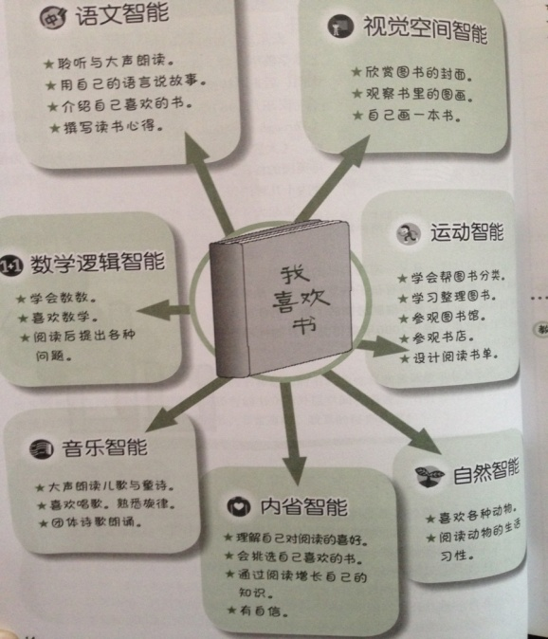
图32“三环九策”模式下跨界整合示意图
2.“三环九策”模式下的推进模式
精心挑选《爱的小脚印》《洪恩》《经典绘本》等三套教材；制定各年龄段绘本阅读教学目标；巧妙利用“三环九策”指导策略的架构提炼出“起首环”“任务环”“分享环”三大活动环节；并在实际操作中探索出“三环九策”指导策略教案模板，使“三环九策”指导策略在幼儿园教育教学中得以生动和多样化的运用；结合“三环九策”指导策略教学评价不断推进、延伸。（如图20）

图33：三环九策”模式下的推进模式示意图
3.“三环九策”模式下的灵活应用
“三环”即“情景环”、“任务环”、“分享环”。“情景环”为孩子创设一个宽松有效的教学环境，让活动变得更有趣；“任务环”让孩子们带着任务去学习；“分享环”给孩子们更多的表达空间；三者之间密不可分，但并不是单纯的一个活动的开始、中间、结束。可以根据活动需要任意调换、重置顺序。“九策”即“示范”、“示弱”、“猜想”、“逆推”等四种模式下。为什么要加一个“等”，在环节中策略的运用主要是这几种，并不排除还可运用其他策略。一个环节中可以单独运用其中一种或两种策略，亦可同时运用这四种策略甚至更多。
4.“三环九策”指导策略的多元评价
“三环九策”指导策略评价体系突出对儿童生命成长的尊重，关注每个儿童在观察生活、体验生活、感悟生活从而创造生活中的成长“三环九策”指导策略采用的多元评价内容体现了个性与全面的兼顾原则：幼儿自评、幼儿互评、教师评价相结合。并调动了家长等资源，从多个角度对绘本阅读促进幼儿发展的有效性进行评估。（见图21）
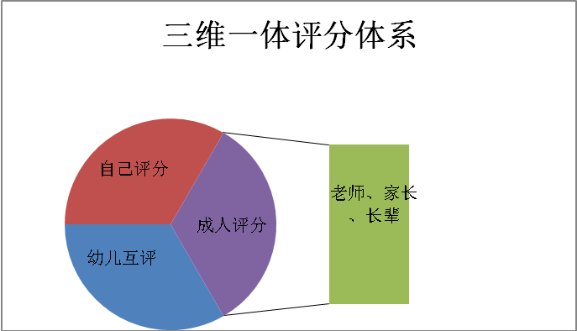
图34
（二）绘本阅读“三环九策”模式下提高幼儿能力
1.绘本阅读“三环九策”模式下幼儿阅读量提高
（1）读图绘本阅读量跨越式提高
儿童对识字量大、难度较高的童书会扼杀儿童的阅读兴趣，精选绘本内容多变，生动有趣绘本的，能吸引儿童，让儿童愿意独立阅读，从而养成良好的学习习惯。如《第四只狐狸》讲了一只小老鼠误入狐狸的领地，当三只狐狸咆哮着向他冲来时，他层层递进，步步推理，让狐狸相信他是狐狸的同类，最终化险为夷。这个说理的过程，惊心动魄，充满悬念，儿童很难放下书不继续读下去。绘本阅读“三环九策”模式下秉承多读多看的教学理念，经过两年的课程实施，据对我园幼儿故事、戏剧、寓言、儿歌、童话五大类的阅读量统计数据表明，幼儿戏剧绘本绘本阅读数量有了提高近一半。（如图6）。

图35：读图绘本阅读量提高统计数据表
（2）图文绘本阅读量阶梯状攀升
识字并不是儿童阅读的唯一基础，与纯文字图书相比《亲爱的小鱼》中铅笔素描的写实画面与文字紧密配合，让缺少生活经验的儿童有了更多的直观经验。文字对画面的配合，让儿童理解了如何去读图，让语言表达不丰富的儿童更易于理解文字的内容，从而使得语言表达能力也更为流畅性，更具丰富性。绘本阅读“三环九策”模式下经过两年的课程实施，幼儿的阅读意识与图书感悟能力明显提高。据对我园幼儿小、中、大班各30名幼儿的统计数据表明，幼儿图文结合认知度明显提高（如图23）

图36：图文绘本阅读量提高统计数据表
（3）情感绘本阅读量箭击形飞跃
从幼儿园到小学的过渡，是儿童人生中的一个转折点，生活习惯发生巨大变化。正是关注到儿童内心敏感的需求，如《我不要当斑马》中，小斑马瑞伯厌倦了当斑马，一心想要超越这个只有黑白条纹的世界，证明自己。他试图融入角马、羚羊、骆驼、食蚁兽、鸵鸟、长颈鹿、大象、狮子的世界，却一次又一次被残忍拒绝，甚至遭遇生命危险。历经挫折的小斑马突然意识到黑白条纹原来如此美丽和特别，而在成千上万的条纹中，他享受着妈妈独一无二的爱。小斑马的经历就是儿童不断认识自我、肯定自我价值的过程，让儿童通过阅读获得心灵的成长。绘本阅读“三环九策”模式下秉承同伴互助的教学理念，经过两年的课程实施，据对我园幼儿自信度、信任度、愉悦度的统计数据表明，对幼儿心里健康的培养提高近三成。（如图24）

图37：自信度、信任度、愉悦度的统计数据表
2.绘本阅读”三环九策”模式下发展幼儿语言输入能力
（1）会倾听善用耳朵阅读
孩子要与人融洽相处、流畅的交流，必须要先学会倾听，只有懂得倾听、乐于倾听并且善于倾听，才能掌握与人交流的技巧。”三环九策”模式下教学过程能认真地听广播及听别人谈话或讲述，并能理解其主要内容；理解图片中主要人物、事件的关系和思想情感，并能独立地运用连贯的语言、较恰当的词汇进行讲述；（见图38）
例20：在绘本绘本《海姑娘》教学中，我们为孩子们创设海姑娘绘本墙，墙面上有星空、沙滩、海姑娘等组成的美丽背景，孩子们可随时在背景图上创作、讲述自己的绘本。
（2）会阅读看好阅读前景
早期阅读要求能注意力集中地看书，能坚持看完一本再看一本，理解画面的主要内容，并能大胆讲述；能与同伴共同用绘画等方法制作图画书，并进行阅读。
我园2016年各年龄段幼儿的早期阅读能力均优于2014年各年龄段幼儿，他们比未参与“三环九策”指导策略的幼儿更能注意力集中地看书，理解画面的主要内容，并能大胆讲述。幼儿早起阅读能力测评表的结果（见图39）

图39
（3）能欣赏浸润审美情趣
欣赏和学习不同体裁的中外文学作品，在理解作品寓意的基础上感受作品的情感；对复述的绘本能进行表演；能够有表情朗诵诗歌、散文、古诗，会用不同的语调、语速表现语言的感情色彩，根据提供线索，结合自己的经验扩展想象，自编绘本和儿歌；运用更多类型的词汇和句式练习造句、词汇接龙、词语练习；能根据图片内容，进行创造性讲述等这些都是衡量幼儿欣赏文学作品的重要指标。
幼儿欣赏能力测评表的结果也显示，我园2016年各年龄段幼儿的欣赏文学作品能力均显著优于2014年各年龄段幼儿，他们比未参与“三环九策”指导策略的幼儿更能欣赏、感受、表演、感情、语速、语调、口齿清楚、据事物特征编、自编、指定的词、句、创造性讲。（见图40）

图40
在”三环九策”模式下引领下，我们始终围绕语言领域的要求开展各项具体活动。我园绘本阅读”三环九策”模式下于2014年开始进行，对我园2014年的大班幼儿（即未开展”三环九策”模式下的幼儿）和2016年大班幼儿（即已开展”三环九策”模式下的幼儿）分别进行能力测评，结果发现2016年大班幼儿在倾听、接收、欣赏等方面均优于2014年大班幼儿，并达到了显著性差异（结果见下表，具体测评表可参看附件）。”三环九策”模式下幼儿的输入语言能力的发展起到了积极的作用。(见表8)
表9幼儿绘本阅读输入能力样本分析
核心价值观 | 对象 | 样本数 | 平均分 | 标准差 | t
倾听 | 2016年 | 29 | 36.57 | 2.04 | 38.74**
 | 2014年 | 28 | 31.33 | 2.31
接收 | 2016年 | 29 | 43.02 | 2.21 | 41.76*
 | 2014年 | 28 | 35.54 | 2.15
欣赏 | 2016年 | 29 | 30.71 | 2.24 | 36.41**
 | 2014年 | 28 | 26.56 | 2.46
**P<0.01
3.绘本阅读”三环九策”模式下发展幼儿语言输出能力
（1）会表达叩开阅读大门
培养幼儿表达能力是发展幼儿语言的重要环节。能主动地用普通话与同伴交流或讨论，态度自然、大方；学习看实物、情景进行讲述，会先仔细观察，然后描述其特征，再讲述与它们有关的事情；学习续编绘本，情节合理，没有明显的语病，提高用词联句的能力；学习用简短的语言概括绘本、图片及一件事情的中心意思。总之，培养幼儿倾听与表达能力是发展幼儿语言的基础。
案例21：如教师在《爱跳芭蕾舞的牛》的绘本教学中，先请孩子观看视频，引出绘本内容。然后出示芭蕾舞图片，引发经验联想。再请孩子们尝试用脚尖跳舞，感受芭蕾舞的特点。孩的积极性迅速被调动起来，都愿意跟着老师来试一试，孩子们的情感得到了抒发，其乐融融。
（2）能配对融合阅读慧眼
图文结合的绘本设计越来越受更多人的关注与喜爱，这都跟它体现的作用和表现形式有着莫大的关系，因为图文结合的形式绘本主题表现得更加深入;图文结合的形式使绘本更具创新性;图文结合的形式使绘本更具趣味性。绘本的设计需要表达出明确的主题，并且能把主题准确地、简单地表达出来。对想要表达的主题要围绕“是什么”，需要设计的绘本内容和内涵是什么。“怎么做”，怎么表现这些内容和内涵，用什么样的形式表现，以致达到信息传达的作用才能体现出绘本的自身价值和附加价值。文字的表达能力是图画永远无法代替的。而图画大多时候也很难把明确的主题表现出来，所以在图形里加入文字进行设计，并对文字的笔画做相应的调整，使之与图形完美地融合，这样能帮助孩子更好的理解绘本与文字。我园2016年各年龄段幼儿的图文配对能力均显著优于2014年各年龄段幼儿。（见图42）

图42
（3）会创造点亮阅读童心
开展了与阅读主题密切相关的其他领域的教育活动。这些活动设计符合幼儿经验发展的特点，更能调动幼儿兴趣，有利于培养幼儿复合性、结构性、立体的知识结构。如绘本《国王生病了》的阅读教育活动可以延伸到健康领域、数学领域（给国王制定运动计划表格）等。我园2016年各年龄段幼儿的倾听与表达创作能力均显著优于2014年幼儿，参与绘本阅读活动的幼儿在其他活动时会更多地用表情、动作、语言等方式来倾听与表达自己的理解，并产生相应联想和情绪反应。进而激活幼儿审美和创造等能力，从而在动态的实践过程中，幼儿获得创造力的发展。（见图30）
在”三环九策”模式下引领下，我们始终围绕语言领域的要求开展各项具体活动。我园绘本阅读”三环九策”模式下于2014年开始进行，对我园2014年的大班幼儿（即未开展”三环九策”模式下的幼儿）和2016年大班幼儿（即已开展”三环九策”模式下的幼儿）分别进行能力测评，结果发现2016年大班幼儿在倾听与表达、欣赏文学作品、早期阅读等方面均优于2014年大班幼儿，并达到了显著性差异（结果见下表，具体测评表可参看附件）。”三环九策”模式下幼儿的语言能力的发展起到了积极的作用。(见表9)
表10:幼儿绘本阅读输出能力样本分析
核心价值观 | 对象 | 样本数 | 平均分 | 标准差 | t
展示表达 | 2016年 | 29 | 36.67 | 2.14 | 39.74**
 | 2014年 | 28 | 31.43 | 2.41
图文配对 | 2016年 | 29 | 43.12 | 2.31 | 42.76*
 | 2014年 | 28 | 35.44 | 2.25
表现创造 | 2016年 | 29 | 30.61 | 2.34 | 37.41**
 | 2014年 | 28 | 26.46 | 2.56
**P<0.01
4.绘本阅读“三环九策”模式下促进幼儿情感发展
（1）重情感顺应阅读经验
从幼儿的情感的表现形式来看，已有了丰富的情感体验，成人所有的喜怒哀乐的情感表现，幼儿也都已具有。但从情感的内容来看却还比较贫乏与肤浅，复杂深刻的情感还有待发展。同时幼儿的情感还带有很大的冲动性与不稳定性，幼儿情绪很易激动，容易变化，常常受外界情境与刺激的直接影响，对情感缺乏调节与控制的能力。所以，绘本阅读“三环九策”导读策略首先需要了解幼儿的情感经验，选择适宜幼儿的情感绘本。如大班幼儿交往能力逐渐增强，往往会与同伴之间产生这样或那样的矛盾。
例如：大班绘本《我是霸王龙》通过绘本阅读的迁移策略后，大班幼儿就能明显减少争吵打闹的现象，孩子们之间变得越来越和睦。这就表明，绘本导学策略让让幼儿认识到再强势的小朋友也有善良可爱的一面，同时让幼儿也懂得了小朋友之间要互相关心和帮助，得到别人的帮助要学会感恩的道理。
（2）迁情感贴近阅读童心
在绘本中导学策略中，绘本能通过孩子可以解读的词汇、孩子熟悉的语句结构以及令人着迷的情节将主题巧妙地涵盖进去，汇聚成结构完整、内容丰富的故事，它摒弃了说教的方式，从孩子已有的生活经验进行嫁接，激发了孩子的阅读兴趣，引起了孩子内心深处的共鸣，真正走进了孩子的情感生活。
因为要引发情感内化，绘本内容就是对社会生活直接或间接的反映，幼儿阅读绘本时总是凭借自己的生活经验来理解故事中所描绘的世界，并在与绘本的逐渐接触中扩展着自己的知识面，同时通过绘本理解着社会规范并获得自身发展。幼儿在阅读起首环过程中，喜欢进入阅读的情节，把自己带入角色，绘本导学能够通过迁移想象的方式为幼儿提供用“爱”这个语言的环境，从而进行表达和交流自己的情感，再逐步引导幼儿站在角色的角度上，体会角色的处境和心情，并提出对于思考的任务以及表达的要求。然后在通过情感渲染，引发情感共鸣，让幼儿深层次的理解情感，并渲染相应的气氛来激发情感，使幼儿身临其境，能够作出合理的猜想，引导他们说出有情感的语言。优秀的绘本导学策略，凭借其特有的丰富内涵和教育价值，能更透彻的理解幼儿，培养幼儿潜在的情感态度。另外，再通过视听结合的剪辑策略来突破情感重点，从而进行绘本导学中对多媒体技术形、声、色等效果的综合运用，创设各种形象生动、灵活多变的导学情境，在虚拟现实中再现生活物景，把知识动态化、形象化、趣味化，从而营造了轻松自然的学习氛围，唤起了幼儿的注意，诱发了幼儿的情感共鸣，使幼儿在潜移默化中全神贯注地投入到绘本阅读活动中去。这不仅激发了幼儿的阅读兴趣，陶冶了幼儿的情操，而且还极大地增强幼儿对于科学认知的能力，推动他们学习早期的情感教育，这对于幼儿的一生都会产生巨大的影响。这在很大程度上会决定他长大后的情感价值取向，绘本导学策略能帮助孩子成为一个正直善良，具有优秀品德的人。（如16）

图45：情感阅读促进幼儿五大领域能力统计表
（3）梳情感导拨阅读空间
“三环九策”模式下需要教师以自己的情感拨动幼儿情感，让情感性的绘本阅读触动幼儿的心弦，教师在绘本导学活动中始终保持积极的情感状态，以带动幼儿的情感，让幼儿了解并产生对绘本故事人物的情感，使情感性阅读成为师幼情感交流活动。教师必须在导学之前做好充分的准备，了解故事内容和人物的情感变化，保持良好的情绪。就像《我是霸王龙》阅读活动中，教师要把小翼龙的孤独害怕到帮助凶悍的霸王龙喂食物，再到霸王龙得到小翼龙帮助不再想吃掉小翼龙，最后到霸王龙充满感激之情的内心变化，教师要带有感情色彩地深情朗读，控制语速，用柔美、紧张、恐慌、感动等语气，让幼儿身临其境地体验小翼龙的内心变化，感受霸王龙的情感变化，用语言的魅力感染幼儿，让幼儿初步感知到绘本故事人物的内心。在绘本导学策略中，教师始终做到亲自朗读，运用剪辑策略，让幼儿听得更认真，更能真切地感受到故事中人物情绪、情感的变化。
要拨动幼儿的情感空间，就要促进儿童的情商养成。情商的培养在幼儿教育阶段就应该重视，绘本导学策略可以帮助幼儿更好地控制和疏导自己的情绪，而幼儿绘本中有很多情节可以帮助幼儿形成正确的感情观，从而应用到自己身上。比如在绘本导读《让路给小鸭子》中，教师就在任务环运用幽默的口吻表达了人与自然和谐相处的主题，幼儿在阅读时能够受里面的情节感染并形成自己独特的阅读体验。再如《我爸爸》以及《我的爸爸叫焦尼》绘本导学中，在起首环请来孩子们的爸爸，以及在绘本《石头汤》的导读中，请来孩子们的兄弟姐妹，表达同伴之间感情等。绘本导学策略中还经常在分享环选择一些简单的绘本让幼儿进行角色扮演，一方面可以活动他们的大脑思维，一方面也可以锻炼他们的表达能力，还能在这之外形成他们对绘本内容更真切的感受和体验。比如在《妈妈，买绿豆》这一绘本导学里，可以让幼儿扮演里面的相应角色，上演一幕生动的情景剧，这样不仅可以培养孩子们的积极性，还能在绘本活动中加深他们对绘中情感因素的理解和接受。
综上所述，绘本导学策略是开展幼儿情感教育的重要阵地，对幼儿的情感发展意义深远，不仅可以促进幼儿的情商养成和认知能力的发展，还能通过阅读增进幼儿之间的相互交流与理解。因此，“三环九策”导学研究要求教师不仅要构建阅读情感目标，选择与情感相关的绘本教材，还要结合绘本阅读与导学活动，充分发挥绘本阅读对幼儿情感培养的作用。如此，才能真正地贯彻绘本阅读中的情感教育，促进幼儿的健康和谐发展。
（三）绘本阅读“三环九策”模式下教师教学水平提升
随着课题活动的开展，活动内容的不断改革，对教师也提出了更高的要求，“教师不仅是“三环九策”模式下制定者，同时也是“三环九策”模式下活动内容细化和方法探寻的研究者”。将课题融入幼儿的一日生活中，让教师走进幼儿内心，让人人参与课题实践研究，调动全体教师写论文做科研的积极性，促进教师模式下进一步提升。
1．拓展了教师的专业视野
一个优质的阅读教育活动设计不应停留在一次简单的阅读教学的层面上，还要关注幼儿阅读兴趣、能力、习惯的培养，并把这些记录下来，总结、分析、撰写、发表。目前我园教师多篇相关论文获得优秀成绩。（见表7）
表10：相关论文获奖统计表
姓名 | 获奖内容 | 获奖情况 | 获奖时间 | 获奖级别 | 发奖单位
应利波 | 《互动体验式的自主学习心理微探》 | 浙江省学前教育健康教育论文评选 | 2014年10月 | 省级三等奖 | 浙江省学前教育研究会
应利波 | 《浅谈幼儿园绿色情境阅读环境的创设》 | 浙江省幼教学科论文评比 | 2015年5月 | 省级三等奖 | 浙江省教育局教研室
林洁  袁昱 | 《幼儿绘本阅读“三环九策”蛛网式教学法研究》 | 宁波市幼教学科论文评比 | 2015年4月 | 市级二等奖/区一等奖 | 宁波市教育局教研室/鄞州区教育局教研室
林洁  袁昱 | 《幼儿绘本阅读“三环九策”蛛网式教学园本课程建构》 | 2015年宁波市中小学地方课程、校本课程论文评比 | 2015年6月 | 市级三等奖/区一等奖 | 宁波市教育局教研室/鄞州区教育局教研室
叶剑静 | 《巧用绘本激发小班幼儿绘画兴趣的案例研》 | 度鄞州区幼教学科优秀论文评比 | 2014年5月 | 区级三等奖 | 鄞州区教育局教研室
金灵洋 | 《小蛇散步》 | 五年教师会教 | 2014年6月 | 区级三等奖 | 鄞州区教育局教研室
应利波 | 《文学素养提升幼儿教师专业发展的实践研究》 | 2014年教师继续教育研究优秀论文评选 | 2014年8月 | 区级三等奖 | 鄞州区教师进修学校
… | … | … | … | … | …
2．丰富了教师的教学内容
阅读材料要依据教育目标和主题来确定。教育主题体现教育目标并直接决定了阅读材料的选择。我园的材料选择包括纸质材料、动画、视频、音频等等。
表11“爱的小脚印”书目（第一册部分）：
《爸爸》、《家》、《妈妈的味道》、《画妈妈》、 | 《眼睛里的小雨哗啦啦》、《布娃娃》、《小兔在生气》、《风宝宝》 | 《谁的便便开出了花儿》、《小香皂》、《水果雨》、《秋天的果娃娃》 | 《甜甜的手掌》、《钓星星》、《雪花朵朵》（无字书）、《雪花》
3—7岁幼儿各年龄段绘本推荐目录大全（部分）
1逃家小兔 The Runaway（信谊）  3是谁嗯嗯在我头上(启发）  4大脚丫跳芭蕾(启发） | 6亲爱的小鱼（启发）  11鸭子骑车记（爱心树绘本馆）  15生气汤（信谊） | 16一园青菜成了精(信谊)  17猜猜我有多爱你（信谊）  27彩虹色的花（蒲蒲兰） | 28谁藏起来了（蒲蒲兰）  29蚂蚁和西瓜（蒲蒲兰）
… | … | … | …
幼儿的任务随机生成，不一定有现成的阅读材料可供教师选择，此时就需要教师自制阅读材料可以自制简单动教材也可以和幼儿共同创编教材。
3．提高了教师的教学能力
“三环九策”指导策略的研究过程中，面对各年龄段的绘本集体教学活动，教师们从幼儿的实际水平出发，通过品鉴、分析、指导幼儿阅读的过程中设计了40多篇原创绘本教学活动，很多教师在原有的教学活动设计能力上有了快速提高。

例22：运用“三环九策”导学法前教案设计
中班绘本活动《蛤蟆爷爷的秘诀》
执教者：叶剑静
活动目标：
通过观察，理解故事内容，并感受故事的惊险、刺激与有趣。
理解故事中蛤蟆爷爷的三个秘诀，知道遇到困难和危险时要勇敢、机智地去面对。
活动重点：能根据三段故事内容，说出蛤蟆爷爷的三个秘诀
活动难点：理解“秘诀”的含义，并能说出蛤蟆爷爷的秘诀是什么
活动准备：PPT
活动过程：
谈话引题，感受祖孙之间相亲相爱的亲情关系
出示PPT最后第二页 了解祖孙关系
提问：这幅图片中有谁？ 爷爷和小蛤蟆在干什么？它们的表情是怎么样的呢？
提问：你喜欢跟你的爷爷在一起吗？你在什么时候会跟你爷爷幸福的抱在一起？
那么小蛤蟆和爷爷之间到底发生了什么事呢？会使它们这样仅仅的抱在了一起？让我们来看看图片吧。
逐页解读绘本，感受故事的惊险、刺激与有趣
寻找蛤蟆爷爷的的三个秘诀
完整欣赏故事（幼儿自主阅读）
请幼儿拿出自己的书完整阅读。
总结：你们在这个故事中学到了哪些秘诀呢？（勇敢、机智和靠得住的朋友）
那么，你有没有遇到过困难和危险，你是用什么秘诀来解决的呢？
例23:运用“三环九策”导学法后导学设计
例:绘本“三环九策”模式方案
蛤蟆爷爷的秘诀
◆绘本导读
《蛤蟆爷爷的秘诀》这是一本轻松俏皮又充满智慧的图画书，对孩子来说蛇、鳄鱼和怪兽都是可怕的东西，故事中把这些比喻成“我们人类世界那些饥饿的敌人”当遇到他们时，应该表现的生存之道。在孩子的心智成长过程中，善意而坦诚的警告是十分明智的。当然，更为重要的还是——像蛤蟆爷爷那样言传身教，让孩子真正学到生存的本领，并且培养起勇敢、机智、忠诚等美好品质
◆选材意图
《蛤蟆爷爷的秘诀》故事线索清晰，画面简单易读，情节有趣，故事中的每一个画面都富有神秘感，有带有一定的惊险与刺激，对于中班孩子来说，这个学习过程是快乐的，也是充满了激情的，更是收获丰富的。我结合园内课题“三环九策”蛛网式教学法，设计了有效的提问，让幼儿始终在关注蛤蟆爷爷的秘诀中积极思考，大胆猜想，使幼儿在始终能够专注地阅读。蛤蟆爷爷的的三个秘诀就像一条线索，带领着孩子走向积极的探索之路。
◆活动设计
目标
1. 理解故事中蛤蟆爷爷的三个秘诀，知道遇到困难和危险时要勇敢、机智地去面对。
2．能大胆讲述自己的发现和想法，会自主阅读，感受故事的惊险、刺激与有趣。
活动重点：理解故事中蛤蟆爷爷的秘诀，在观察画面细节的过程中大胆讲述自己的发现和想法。
活动难点：理解蛤蟆爷爷的第三个秘诀，知道遇到困难和危险时要勇敢、机智地去面对。
活动准备：绘本《蛤蟆爷爷的秘诀》大书、小书人手一本，课件PPT、小蛤蟆图片， 图谱， 故事录音
活动过程：
一、谈话引题，激发幼儿的阅读兴趣
1．猜想策略、展示策略：出示小蛤蟆图片，猜一猜是谁？
2、以蛤蟆的口吻说：小朋友，我今天带来了一个故事《蛤蟆爷爷的秘诀》。
3、理解故事封面中的“秘诀”
小结：秘诀和秘密的意思很接近哦，“秘诀”就是非常绝妙的办法。
二、任务环驱动绘本理解
1.秘诀一：勇敢
猜想策略：蛤蟆爷爷正在给小蛤蟆传授第一个秘诀时，你们看，草丛里谁来了？（蛇）
它会怎么说？小蛤蟆会怎么做？（逃跑）为什么？（害怕）
猜想策略、情景策略：猜猜爷爷会怎么做？学一学爷爷的动作，夸夸爷爷。
展示策略：出示ppt,小蛤蟆也来夸爷爷了，他说：“爷爷你真勇敢。”爷爷说：“宝贝，勇敢就是我们对付敌人的第一个秘诀。
秘诀二：机智
嫁接策略：梳理蛤蟆爷爷的二个秘诀
敌人 | 小蛤蟆 | 蛤蟆爷爷 | 秘诀
3．猜测后验证与自主阅读
猜测策略：正当爷爷在传授第三个秘诀的时候，危险又靠近了，谁来了呢？我们一起到书上找找答案吧。
示弱策略：幼儿自主阅读，教师引导幼儿仔细观察、表达，找找说说第三个秘诀。
交流讨论第三个秘诀。
三、分享环互动与延伸
1、剪辑策略：视频完整欣赏绘本故事。
2、迁移策略：你有没有遇到过困难和危险，你是用什么秘诀来解决的呢？
绘本阅读“三环九策”模式下分析
在活动中，引题环节我运用了猜想法和展示法等策略进行教学，来激发幼儿的阅读兴趣。本活动第二环节（任务环驱动绘本理解）运用的是情境体验环，让幼儿表演、模仿小蛤蟆和爷爷的动作、表情。同时还结合了展示法、猜想法、嫁接法等策略进行教学，使孩子们在演演、猜猜等过程中得出了爷爷的三个秘诀。结束环节的分享环，让幼儿对绘本有一个整体印象，让幼儿对绘本中小蛤蟆和爷爷的勇敢、机智的品质，迁移到自身。
（四）绘本阅读“三环九策”模式下实效发展品牌推进
1.读垒梦想阅启智慧孩子爱上阅读
随着课题的推进，我园的幼儿在园生活中，绘本阅读活动始终陪伴，来园离园可以随时拿起一本书中阅读角进行亲子阅读，区域活动中有常态绘本阅读、阅读剧场、学府出版社、绘本修补医院等，一系列与阅读有关的区域活动能重发激发幼儿对绘本以及阅读的兴趣，六一绘本剧表演、每年的阅读周系列活动、“玩”转绘本游园游戏等，不仅让学幼的孩子上了各大报纸、媒体，而且幼儿始终在活动中保持着积极、正面的情绪体验，对阅读活动充满期待。在对“三环九策”模式下实施后，在“绘本阅读”活动受幼儿喜欢程度的调查问卷中，也显示出幼儿对活动的喜欢和期盼。
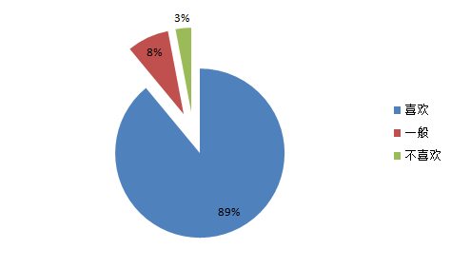
图47
从上图可以看出，89 %的幼儿非常喜欢这项活动，他们会在家里和家长提起，主动在家看绘本画日记或制作绘本；5%的幼儿对这项活动无感，但会在家里跟家长提及绘本活动的一些内容；只有3%的幼儿从不提起。正是由于幼儿对绘本阅读发自内心的喜爱，他们才会主动、自觉地将绘本带到日常生活中，并让家长也感受到他们的快乐。
2.书香家园共爱共读促进家园合作
（1）乐融融把脉阅读的温度
幼儿绘本阅读的兴趣、阅读量和技巧能帮助孩子通过读图来理解故事内容，并从中发现乐趣，爱上阅读是孩子受益终身的良好习惯，是孩子一身学习的基石。绘本阅读可以带给孩子成为强大成功读者所需要的阅读体验，随着“三环九策”指导策略的推进，家长的阅读目的也在转变。（如下图）阅读促进孩子的学习与发展，这就是阅读的出发点和归宿。
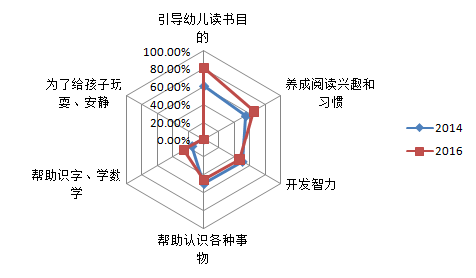
图49
（2）沐书香打造儒雅的家园
幼儿园提倡每个家庭为孩子创设一个读书角，给孩子一个阅读空间，并且罗列出亲子阅读书目，制作亲子阅读卡，进行亲子阅读存折记录等，这些家园合作拓展阅读时间与空间的做法，打造了学幼儒雅的家园。特别是“小书房”大大拓展了阅读阵地，基本上学幼的每个孩子家里，都建有一个温馨、明亮的“小书房”。我园在每年的四月的还会举行阅读读书周，其中的家庭小书房活动，已经被作为一个经典节目被保留下来。
（3）醉经典扮靓书香的校园
学幼的阅读已经有一定的品牌效应，园长多次应邀去各大教育场合交流绘本阅读的经验，并且学幼的阅读活动、阅读环境、阅读创意多次被各大报纸和网络平台进行报道。园内的绘本馆创设也是一大亮点，馆藏绘本逾万册，并且学幼还成为了宁波大学园区图书馆的分馆，目前幼儿园成为宁波图书馆分馆还是首例。

图51：阳光绘本馆
3.阅心悦情书香特色共促社区发展
（1）活动视导促发展
幼儿绘本阅读“三环九策”导学活动不仅促进了教师的专业能力成长，幼儿园所有围绕绘本阅读开展的活动，都在不同程度上体现了幼儿园的课程与理念在进步和发展。幼儿园阅读特色活动有经典项目，也有创新项目，每一次活动不仅促进幼儿的发展，还影响家长的阅读理念，促进了幼儿园的整体发展。
表11：近两年幼儿园绘本阅读活动
序号 | 活动类型 | 活动主题 | 开展周期 | 参与对象
1 | 课题专题活动 | 绘本阅读“三环九策”导学课例研究活动 | 每学期一次 | 全体老师
 |  | 绘本阅读“三环九策”导学研讨活动 | 每月一次
2 | 阅读创新活动 | 玩转绘本六一游园活动 | 每年一次 | 全园亲子
 |  | 玩转绘本亲子运动会活动 | 每年一次
3 | 阅读经典活动 | 世界阅读日系列活动 | 每年一次 | 全体师幼
 |  | 绘本剧表演活动 | 每年一次
（2）展示交流促发展
幼儿园经常派老师参加全国级的绘本阅读交流活动，一方面是取经促发展，另一方面专家指导与对外开放也促成了幼儿园阅读品牌的推广。所有外出学习的老师回来都要进行学访交流，有的仿绘本绘本教学名师应彩云上课，有的进行环境照片学习，有的将阅读教学的亮点融合到课题研究中去，大大提升了幼儿园的阅读研究的层次。
表12：近两年幼儿园对外绘本阅读展示交流活动
序号 | 展示类型 | 展示时间 | 展示主题主题 | 观摩人员 | 学访人次
1 | 公开课、讲座 | 2014.10 | 绘本阅读《好吃的水果》公开课展示及讲座 | 连云港幼儿园名园长、区内幼儿幼儿园教师 | 80
2 | 公开课 | 2015.03 | 区域联动绘本阅读《小青虫的梦》同课异构 | 区教研员、姜山幼儿园等园长、区内幼儿幼儿园教师 | 100
3 | 公开课 | 2015.10 | 区域联动绘本阅读《树真好》同课异构 | 区教研员、姜山幼儿园等园长、区内幼儿幼儿园教师 | 100
4 | 公开课、讲座 | 2016.01 | 绘本阅读公开课展示及园所介绍活动 | 丽水幼儿园园长近百名及部分丽水教育学院学生 | 150
……
（2）战略合作促发展
学幼还将阅读课程推进到大学院校进行合作教学，比如宁波卫生职业技术学院就有幼儿保育的专业，这个专业的大学生除了学习幼儿保育的各方面知识外，还学习幼儿教育的理论与实践，比如开设绘本阅读课程，邀请我园园长、园长助理进行绘本教学的授课，并且成为了大学生进行绘本教学的实践基地。
五、结论与展望
（一）研究结论
1.导学模式贴近幼儿，具有较强的科学性
“三环九策”以绘本为载体，强调对幼儿阅读能力的培养和训练，通过对绘本模式下框架构建、目标细化、跨界整合、模式推进、多元评价，实现“三环九策”的灵活应用。同时，鼓励幼儿情景阅读、任务阅读、展示阅读的特色展开。 环境的创设可以帮助幼儿获得感性经验，再现作品内容，增进幼儿对作品的理解。温馨舒适的阅读环境也可以激发幼儿的阅读兴趣。任务阅读是幼儿认知和阅读经验的积累过程，也是幼儿对环境、事物、情感的感悟过程。让幼儿充分体验读书的味道和乐趣，逐步养成爱阅读、会阅读、善阅读的习惯和技能，从而使早期阅读成为幼儿的精神享受。运用肢体语言或形态语言，逼真地表现他们对作品内容的理解，让幼儿适当地"动"起来，将绘本教学融入到游戏活动中，有利于调动幼儿的学习热情，维持幼儿对绘本的持久兴趣。因此“三环九策”模式下的研究具有较强的科学性。
2.阅读模式突破传统，具有较强的创新性
“三环九策”模式下突破了传统的看冷冰冰的图片，描述没有感情内涵的阅读方式，在绘本模式下框架构建、目标细化、跨界整合、模式推进、多元评价等方面一直作着有益的探索和创新。依据情景、任务、展示三个环节，运用猜想、示弱、逆推、嫁接、迁移、剪辑六种策略，构建了绘本阅读“三环九策”的模式下，使幼儿在绘本阅读过程中更为自由的选择空间。具有较强的创新性。
3.活动展示丰富多样，具有较强的发展性
模式下以猜想、示弱、逆推、嫁接、迁移、剪辑六种策略为支点在情景、任务、展示三个环节里逐层设定练习目标，通过框架构建、目标细化、跨界整合、模式推进、多元评价使幼儿读图绘本跨越式提高；独立图文绘本阶梯状攀升；健全心智绘本箭击形飞跃；相信不久的将来幼儿语言的输入输出能力将有质的的改变。这种方式是高效的，也是可以借鉴和推广的。
（二）研究展望
1.创设童趣环境
指阅读资源的选择、阅读区域环境的建设以及与营造阅读氛围相关的装饰设计。绘本阅读环境的建设，书的载体建设很重要。但重点不全在于有多少书和光盘，而是强调主题，营造情境，将书的精神实质，以幼儿喜闻乐见的形式表达出来，真正被幼儿所接纳，这是最主要的。一段时期有一个读书的主题，如勇敢、分享等，不同年龄段也可以有不同的主题，目的是为打造一个有利于孩子精神成长的阅读环境做好准备。
2.丰富多元活动
在“三环九策”蛛网式教学课程实施过程中，幼儿在教师的帮助下，发展了各方面的能力，如：阅读与表达能力，阅读兴趣和创新意识，真正建构起幼儿终生受用的思维习惯、阅读习惯和善于学习、不断创新的能力。随着幼儿对阅读的深层理解和思维的水平提高，搭建在幼儿“最近发展区”的“脚手架”，亦随幼儿理解的深入而逐步拆减或重新组合，同时提供的阅读材料、手段要逐渐成为幼儿多元化的绘本活动。
3.拓展社区导学
本园地处书香浓郁的高教园区，一直倡导绘本与绘画相结合的“两绘”幼儿绿色情境教育，追求时效观念与终身价值，“三环九策”蛛网式教学课程终极目标是为了幼儿在教育中幸福成长。就自身发展而言，开展“三环九策”蛛网式教学课程亦为我园发展提供了一个好的抓手，能借此提升师资水平，提高办园层次，从而以自身良好教育资源，适应高教园区家长对幼儿教育的高质量要求。
【参考文献】
［1］李季湄、冯晓霞.《3-6岁儿童学习与发展指南》解读［M］.北京：人民教育出版社，2013.3.
［2］康长运.幼儿图画绘本阅读过程研究［M］.北京：教育科学出版社，2007.3.
［3］余治莹、王林.绘本赏析与创意教学［M］.河北：河北教育出版社，2010.4.
［4］林剑萍.早期阅读教师指导用书［M］.上海：华东师范大学出版社，2008.5.
［5］薛宝嫦.《幼儿启发式阅读环境创设》［M］.浙江：幼儿教育(教育科学版)，2006

本选题所综合应用之教学方法以“问题法”、“情境法”、“嫁接法”、“示弱法”、“猜想法”、“逆推法”、“视听法”、“展示法”、“迁移法”等“九策”为基础，但并不限于该些方法，凡有利于实现幼儿绘本教学目标之方法，课题组将尽可能努力尝试应用。

